

Conceptos generales de bases de datos

**Breve descripción:**

En la sociedad de la información es imprescindible el empleo de tecnología, técnicas y procedimientos que, a lo largo de las últimas décadas, han consolidado un marco conceptual importante y necesario en todo proceso de administración de datos, por eso, este componente acerca estos conceptos de manera estructurada, para avanzar en los procesos de gestión de la información.

**Junio 2024**

Tabla de contenido

Introducción 4

1. Conceptos generales de base de datos 5

1.1. Tipos de datos y restricción de no nulidad 9

1.2. Tipos de bases de datos 12

1.3. Clasificación de bases de datos 13

1.4. Sistema de gestión de bases de datos 15

2. Modelo entidad relación 17

2.1. Relaciones entre entidades 20

Principio de unicidad 20

Claves 20

Claves candidata, superclave y clave primaria 22

2.2. Relaciones de uno a muchos 25

2.3. Relación de muchos a muchos 29

2.4. Relaciones de uno a uno 32

3. Normalización 35

3.1. Dependencias funcionales 38

Definición formal dependencia funcional 41

3.2. Diseño relacional 42

3.3. Reglas de integridad 46

Regla de borrado 49

Regla de edición 50

3.4. Lenguajes de los sistemas administradores de bases de datos 51

Sentencias de definición de datos (DDL) 51

Sentencias de manejo de datos (DML) 52

Ejemplo DML 52

Sentencias de control (DCL) 52

Sentencias de control de transacciones (TCL) 53

4. Sistema gestor de base de datos 54

Síntesis 70

Material complementario 71

Glosario 72

Referencias bibliográficas 73

Créditos 74

Introducción

Una base de datos se puede percibir como un “almacén” de información que se define y se crea una sola vez para guardar grandes cantidades de datos de forma organizada (o estructurada), con el fin de poder encontrarla y utilizarla fácilmente.

Teniendo en cuenta la anterior información, en el presente componente formativo, se presentará el concepto y características de las bases de datos actuales, tomando en cuenta que cada base de datos es diseñada para cumplir con los requisitos de información de una organización o una empresa.

Estos diseños están concebidos para emplear Sistemas de Gestión de Bases de Datos (en adelante SGDB), que es un sistema o servicio informático que permite a las personas definir, crear, dar soporte y mantenimiento a las bases de datos, controlando el acceso de forma segura.

# Conceptos generales de base de datos

Como concepto general de bases de datos podemos encontrar:

“El conjunto de datos organizado de tal modo que permita obtener con rapidez diversos tipos de información”. (RAE, 2001).

* De acuerdo con esta definición, una hoja de cálculo de Excel puede considerarse una base de datos, o un conjunto de archivos debidamente organizados, o la lista de nombres y teléfonos que está en nuestros smartphones. En principio, es correcto llamarle base de datos a estos ejemplos, sin embargo, en el contexto de desarrollo de software, se referirá a ese conjunto de información que puede ser almacenada en grandes cantidades de forma organizada y es gestionada a través de un Sistema de Gestión de Bases de Datos (SGBD).
* Para organizar y definir la información de forma sistemática, las bases de datos también deben poder almacenar una descripción precisa de los datos que contiene, conocida como metadatos, a los que se le relaciona el tipo de información que es conceptualmente guardada (es decir, si se agrega una explicación de la naturaleza del dato en la empresa), se da origen a lo que conoce como diccionario de datos o catálogo de datos.

#### Ejemplo 1 - Determinar los metadatos del siguiente problema

Estos diseños están concebidos para emplear Sistemas de Gestión de Bases de Datos (en adelante SGDB), que es un sistema o servicio informático que permite a las personas definir, crear, dar soporte y mantenimiento a las bases de datos, controlando el acceso de forma segura.

1. Base de datos de llamadas telefónicas

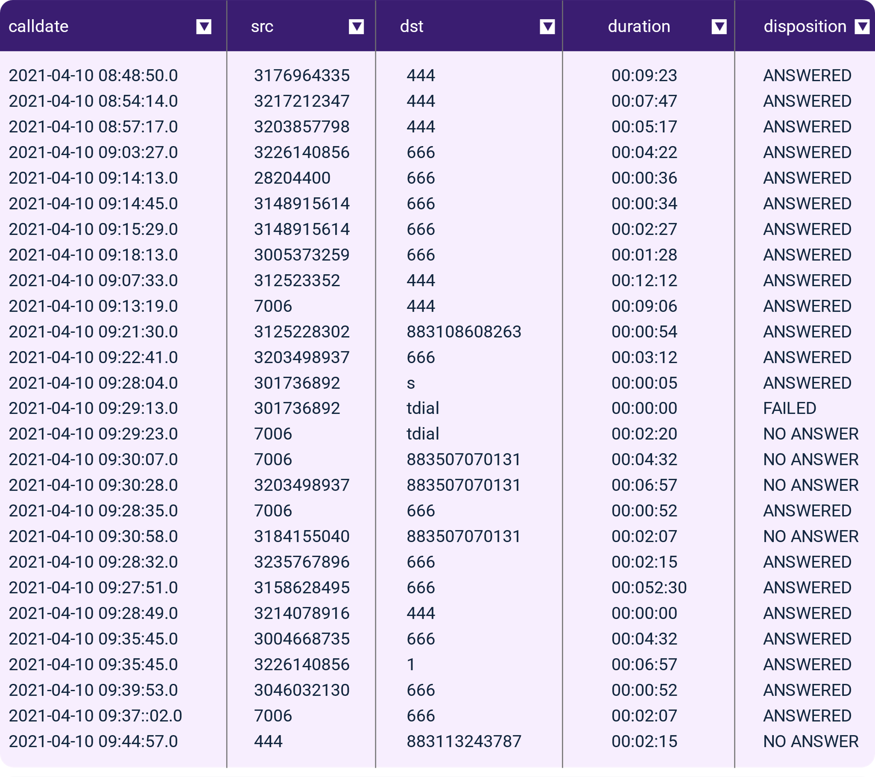

La figura muestra una tabla de datos que donde en cada columna se agrupa un tipo de dato particular, y cada fila es el conjunto de datos que se llama registro y comparten una relación (la relación es que cada fila corresponde a una única llamada telefónica); a esta estructura se le llama bidimensional, aquí filas y columnas son las dos dimensiones.

Los metadatos de la figura anterior serían la definición de cada tipo de dato como se lista a continuación. calldate: tiene la estructura YYYY-MM-DD HH:MI:SS.Z, donde:

* YYYY sería el año un dato numérico entero de cuatro dígitos.
* MM el mes un dato numérico entero de dos dígitos entre 01 y 12.
* DD un dato numérico entero de dos dígitos entre 01 y 31.
* HH un dato numérico de dos dígitos entre 00 y 23.
* MI y SS un dato numérico de dos dígitos entre 00 y 59.
* Z un dato numérico de un dígito (para representar milésimas de segundo).

Como este es el conjunto de datos de la primera columna, puede que use un término que describa lo anterior con una sola palabra que es TIMESTAMP, de esta forma esa primera columna puede quedar correctamente descrita como:

calldate TIMESTAMP(1) Donde 1 es el número de dígitos de milisegundos (Z).

src y dst: empleado para fuente de la llamada o llamante (src) y destino de la llamada (dst), puede ser un número telefónico o de extensión telefónica. Algunos tienen el código de país seguido del signo más, ejemplo: 57+3155008002. Por lo tanto, se puede describir como una cadena de texto que no superará los 25 caracteres, pero puede tener menos de 25 caracteres, así el metadato iría descrito:

* src VARCHAR(25) De esta forma decimos que es una cadena de caracteres.
* dst VARCHAR(25) Que varía en longitud de 0 a 25 caracteres.
* duration Tiene la estructura HH:MI:SS y como se vio antes, representa el tiempo en horas, minutos y segundos: src TIME TIME se usa para esta estructura de dato en particular.
* disposition Indica si la llamada es atendida ANSWER, no atendida NO ANSWER, o si falló la FAIL. Se puede representar con una cadena de 10 caracteres.

*calldate TIMESTAM(1),*

*src VARCHAR(25),*

*dst VARCHAR(25),*

*src TIME,*

*disposition VARCHAR(10)*

Note que cada uno de ellos fue separado por una coma, para que se diferencie de los demás.

#### Ejemplo 2

Conociendo el objetivo de la base de datos y los metadatos de la figura anterior, crear un diccionario de datos o un catálogo de datos.

Solución:

1. Diccionario de datos

**Creación**: 27/02/2021

**Descripción**: Registro de las llamadas telefónicas de la PBX de la empresa STD LTDA.

| Campo | Tipo dato | Tamaño | Descripción |
| --- | --- | --- | --- |
| Calldate | TIMESTAMP | 1 | Representa el momento exacto en que entra o sale la llamada. |
| Src | VARCHAR | 25 | Fuente (source) de la llamada, número de quien hace la llamada telefónica. |
| Dst | VARCHAR | 25 | Número del destino de la llamada telefónica. |
| Duration | TIME | 0 | Duración de la llamada telefónica. |
| Disposition | VARCHAR | 10 | Estado final en que se considera quedó la llamada. |

Como se puede notar en la tabla anterior, un diccionario de datos aporta información de la estructura de los datos y el uso que se da a cada dato en la empresa, organización o sistema de información, pero no sin antes darle un nombre a todo el conjunto de datos (primera fila), una fecha (segunda fila) y una descripción (tercera fila) del conjunto de los datos. En la tabla se puede identificar la independencia que existe entre la lógica de los datos (representado por la columna DESCRIPCIÓN del dato) y el almacenamiento físico (estructura de almacenamiento representado por las columnas TIPO DE DATO y TAMAÑO).

## Tipos de datos y restricción de no nulidad

Existen muchos tipos de datos y varían según el SGDB, porque cada sistema gestor define sus propios tipos de datos, aunque existen las equivalencias notables y otras no tan notables. A continuación, se presenta una tabla que relaciona el tipo de datos según los SGDB más comunes del mercado, como ORACLE, PostgeSQL, MySQL y SQLServer.

1. Tipos de datos según bases de datos

| Tipo de dato | ORACLE | PostgreSQL | MySQL | SQLServer |
| --- | --- | --- | --- | --- |
| Cadena caracteres | VARCHAR2 | CHARACTER VARYING | VARCHAR | VARCHAR |
| Cadena texto | TEXT | TEXT | TEXT | NTEXT |
| Entero pequeño | SMALLINT | SMALLINT | SMALLINT | SMALLINT |
| Entero | INTEGER | INTEGER | INT | INT |
| Fecha | DATE | DATE | DATE | DATE |
| Fecha y hora | DATE | TIMESTAMP WITH TIME ZONE | DATETIME | DATETIME2 |
| Hora | DATE | TIME | TIME | TIME |
| Entero con decimales | FLOAT | REAL | FLOAT | FLOAT |

Según el tipo de sistema gestor de bases de datos, cada uno define sus tipos de datos que, de alguna forma, son muy parecidos entre ellos, o existen equivalencias; las diferencias son pocas y están relacionadas con aspectos técnicos del almacenamiento. Se pueden consultar más detalles de cada uno de ellos en los sitios oficiales de cada motor de base de datos:

* **ORACLE:** <https://docs.oracle.com/cd/E11882_01/server.112/e41085/sqlqr06002.htm#SQLQR959>
* **PostgreSQL:** <https://www.postgresql.org/docs/13/datatype.html#DATATYPE-TABLE>
* **MySQL:**

<https://dev.mysql.com/doc/refman/8.0/en/data-types.html>

* **SQLServer:**

<https://docs.microsoft.com/en-us/sql/t-sql/data-types/data-types-transact-sql?view=sql-server-ver15>

Existen varios tipos de restricciones, por ahora se verá la restricción de longitud, por ejemplo:

**src VARCHAR(25)**

En él se define que el src, es una columna que no puede exceder los 25 caracteres. De la misma forma, existe una forma de definir que es obligatoria: registrar un dato en esa columna y se llama restricción de no nulidad, es decir, que ninguna fila puede tener valor nulo. Así, en el ejemplo de la base de datos de llamadas telefónicas, si se define que todo y cada uno de los datos son obligatorios (usando las palabras NOT NULL), la metadata que define la estructura de los datos, quedaría así:

calldate TIMESTAM(1) NOT NULL,

src VARCHAR(25)NOT NULL,

dst VARCHAR(25)NOT NULL,

src TIME NOT NULL,

disposition VARCHAR(10) NOT NULL

Algunos sistemas, para abreviar en la decisión de no nulidad, acostumbra usar el acrónimo NN para representar NOT NULL.

## Tipos de bases de datos

Las bases de datos han evolucionado a lo largo del tiempo, usando diferentes tipos de modelos o enfoques, se ha comprobado que algunos de ellos tienen mejor desempeño en distintos tipos de aplicación. La estructura en la que se configuran los datos al interior de las bases de datos presenta una forma de clasificación (Kyocera, 2021):

* **Bases de datos con estructura jerárquica**

Las primeras bases de datos empleadas son las de estructura jerárquica. Las relaciones entre registros forman una estructura en árbol. En la actualidad, un ejemplo de estas bases de datos es la base de datos LDAP, usada para el sistema de directorio de datos tales como usuario, dispositivos, nombres, contraseñas, direcciones, etc. dentro de una red de computadores.

* **Bases de datos con estructura en red**

Esta estructura es un poco más compleja que la anterior, porque contiene otras relaciones de las jerárquicas, admitiendo relaciones de cada registro con otros, de manera tal que puede seguir distintos caminos para acceder a la información.

* **Bases de datos con estructura relacional**

Estas bases de datos son multipropósito, lo que las hace las más extendidas en la industria y más empleadas, pero son las más complejas de aprender, por lo que solo se abordará el diseño e implementación de este tipo de bases de datos. Se basan en tablas como las que se presentó en la figura "Base de datos de llamadas telefónicas" y en la relación de los datos de unas tablas con otras.

* **Bases de datos con estructura multidimensional**

Es la extensión de las bases de datos de estructuras relacionales. Como se vio en las relacionales, se basan en estructuras bidimensionales (tablas), mientras que la multidimensional en cubos (tres dimensiones), o más complejas con N dimensiones.

* **Bases de datos con estructura orientada a objetos**

Una base de datos orientada a objetos es un sistema de gestión de base de datos mediante el cual representamos la información en forma de objetos, que son utilizados en programación orientada a objetos.

Cada tipo de bases de datos tiene un ámbito de aplicación en el que su desempeño es mejor. Por ejemplo, las bases de datos jerárquicas tienen un mejor desempeño en operaciones de consulta de datos puntuales, mientras que las de datos relacionales son precisas para garantizar la calidad de los datos y la no repetición de los mismos, aunque no muy optimizadas para hacer consultas, y, finalmente, las multidimensionales, son muy útiles para análisis estadístico de datos históricos de volúmenes inmensos de datos. Aparte del tipo de datos, existe otro tipo de clasificaciones de acuerdo con la naturaleza de los datos, sino de acuerdo con la naturaleza de los datos.

## Clasificación de bases de datos

Los datos se pueden clasificar según la naturaleza de los datos que se almacenan en la base de datos. La siguiente tabla muestra una compilación de estas clasificaciones.

1. Clasificación

| Criterio de clasificación | Clasificación | Descripción |
| --- | --- | --- |
| Según la variabilidad de los datos | Bases de datos estáticas | Son bases de datos cuyos datos son históricos, es decir, ya no se pueden modificar, se usan comúnmente para estudiar el comportamiento de los datos a través del tiempo.  Generalmente, a este tipo de bases de datos se les llama bodega de datos.  Muchas de estas bases de datos se almacenan en cubos para su análisis, y se les conoce como OLAP es el acrónimo en inglés de Procesamiento Analítico en Línea (On-Line Analytical Processing). |
| Según la variabilidad de los datos | Bases de datos dinámicas | Estos datos se almacenan y pueden ser modificados, agregados, borrados y consultados en cualquier momento, por ejemplo: un sistema de facturación.  A estos sistemas se les denomina transaccionales, porque cada operación de guardar, borrar o editar, se configura como una transacción. OLTP es la sigla en inglés de Procesamiento de Transacciones en Línea (On-Line Transaction Processing). |
| Según el contenido | Bases de datos documentales | Permiten la indexación a texto completo, y en líneas generales realizar búsquedas más potentes. |
| Según el contenido | Base de datos deductivos | Un sistema de base de datos deductivos, es un sistema de base de datos, pero con la diferencia que permite hacer deducciones a través de inferencias. Se basa principalmente en reglas y hechos que son almacenados en la base de datos. También las bases de datos deductivas son llamadas base de datos lógica, a raíz que se basan en lógica matemática. |

Pueden existir otras clasificaciones orientadas al ámbito de uso, sin embargo, se presentan las más comunes en el ejercicio del desarrollo de software. Las bases de datos relacionales es de obligatorio dominio en cualquiera de los casos, debido a que los conceptos de estas son reutilizables en casi todos los otros tipos.

## Sistema de gestión de bases de datos

Un sistema de gestión de la base de datos es un programa de computador que permite definir, crear y mantener los datos de una base de datos, controlando el acceso:

* Permiten la definición de la base de datos usando un lenguaje de definición de datos.
* Permiten la inserción, actualización, eliminación y consulta de datos usando un lenguaje de manejo de datos.
* Proporcionan un acceso controlado a la base de datos (con autenticación, roles, niveles de acceso).
* Concurrencia (varios usuarios a la vez accediendo o manipulando los datos) y multitarea.
* Algunos SGDB permiten administrar el catálogo de datos.

Los SGBD son una herramienta muy útil, sin embargo, se podría decir que los SGBD son un poco más complejos, porque los usuarios ven más datos y sus relaciones, de los que realmente se necesitan.

# Modelo entidad relación

Las bases de datos relacionales, inicialmente no son fáciles de modelar, por lo que se requiere de cierto nivel de abstracción, es decir, se va ocultando la complejidad del diseño de la base de datos, primero analizando el requerimiento desde un punto de vista conceptual, entendido como las necesidades de la empresa o del sistema de información, luego se va analizando desde el punto de vista de la lógica de los datos y, finalmente, se analiza físicamente cómo se almacenarán los datos. A continuación, se presentan algunos conceptos:

* **Entidad**

El modelo de datos entidad-relación (E-R), está basado en una percepción del mundo real que consta de una colección de objetos básicos llamados entidades, y de las relaciones entre estos objetos. Una entidad es una «cosa» u «objeto» en el mundo real que es distinguible de otros objetos. Por ejemplo, cada persona es una entidad, y las cuentas bancarias pueden ser consideradas entidades y se representa con un rectángulo.

* **Atributos**

Las entidades están descritas por un conjunto de atributos, por ejemplo, una persona puede tener estos atributos: nombres, apellidos, edad, documento de identidad (identificación); o la cuenta bancaria puede tener los siguientes atributos: número de cuenta, saldo, fecha de creación; se representan con una elipse.

* **Relaciones**

Una relación es una asociación entre varias entidades. Por ejemplo, una relación titular asocia un cliente con cada cuenta que tiene (de la que es titular). Se representa con un rombo.

Se presentará más claro en un diagrama, pero antes se deben considerar los siguientes elementos:

* Rectángulos, que representan conjuntos de entidades.
* Elipses, que representan atributos.
* Rombos, que representan relaciones entre conjuntos de entidades.
* Líneas, que unen los atributos con los conjuntos de entidades y los conjuntos de entidades con las relaciones.

1. Entidad relación persona cuenta bancaria

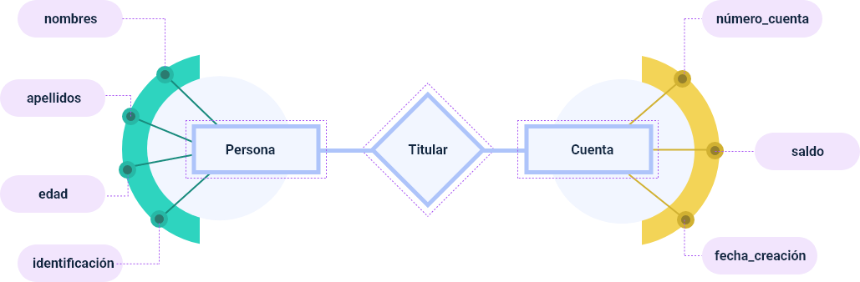

Para una base de datos de un sistema bancario consistente en clientes (es decir personas) y sus cuentas bancarias, en la figura anterior se muestra el diagrama Entidad Relación. En ellos se indica que hay dos entidades que son persona y cuenta, con los atributos descritos anteriormente para cada una. El diagrama también representa la relación titular entre persona y cuenta.

Se debe tener en cuenta que el modelo relacional convierte las entidades en tablas, por lo tanto, se puede poner como ejemplo que las entidades personas se conviertan en tablas como muestra la siguiente figura.

1. Tablas de una entidad relación

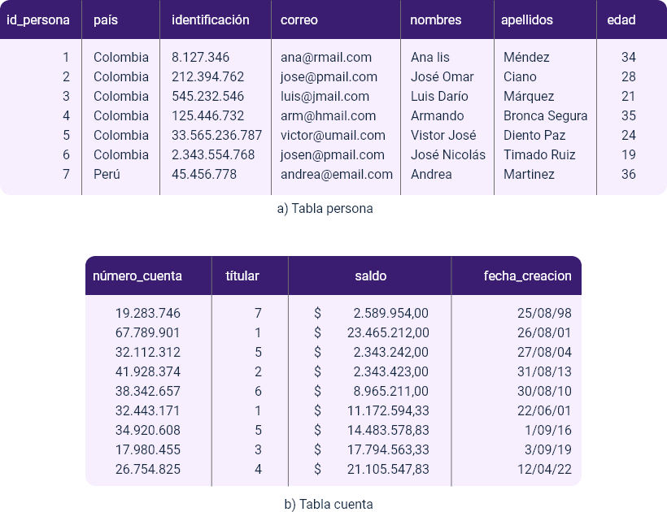

Las tablas de la figura anterior muestran cada uno de los conjuntos de registros, la “tabla persona” muestra 6 registros y la “tabla cuenta” muestra 9 de ellas; cada uno de estos registros representa un objeto, es decir, de la tabla persona hay 6 (objetos) o personas. A la agrupación de los datos de cada registro se le llama TUPLA y, en términos sencillos, una TUPLA de una base de datos, es el conjunto de todos los atributos (columnas) de una fila.

## Relaciones entre entidades

Como se observa en las figuras anteriores, una entidad se puede representar con una tabla, sin embargo, la relación titular aún no se sabe cómo representarla y para ello se debe definir algunas propiedades de los atributos.

### Principio de unicidad

En una tabla nunca deben existir TUPLAS repetidas, es decir, no debe haber más de una fila con exactamente los mismos valores en cada columna que otra fila de la misma tabla. En otras palabras, cada fila debe diferir al menos en un elemento (columna) en relación con las demás.

En una base de datos relacional, las relaciones permiten evitar datos redundantes. En el ejemplo anterior, una persona puede tener varias cuentas bancarias, pero no es deseable que, por cada una de las cuentas bancarias asociadas a la misma persona, se deban repetir los datos de la misma persona, sino más bien, se debe encontrar un mecanismo para relacionar la información de las dos tablas y para ello se introducen algunos conceptos útiles.

### Claves

Dado que en una tabla no hay filas repetidas, se pueden distinguir unas de otras, es decir, se pueden identificar de manera única (por el principio de unidad). Por lo tanto, la manera de identificarlas inequívocamente es según los valores de los atributos. De esta forma, se conoce como claves a los atributos que sirven para identificar un registro de forma inequívoca.

#### Ejemplo

En la tabla persona de la figura 3, es sabido por todos que no existen dos personas con el mismo número de documento de identidad, por lo tanto, se puede emplear el atributo identificación como clave de la tabla persona. Así mismo, no deben existir dos cuentas bancarias con el mismo número de cuenta, entonces, el atributo numero_cuenta se puede emplear como clave de la tabla cuenta. Esto se puede presentar en un diagrama de entidad relación cuando a los atributos que componen una clave, se les marca con subrayado el nombre del atributo tal como se muestra en la siguiente figura.

1. Claves de las entidades persona y cuenta

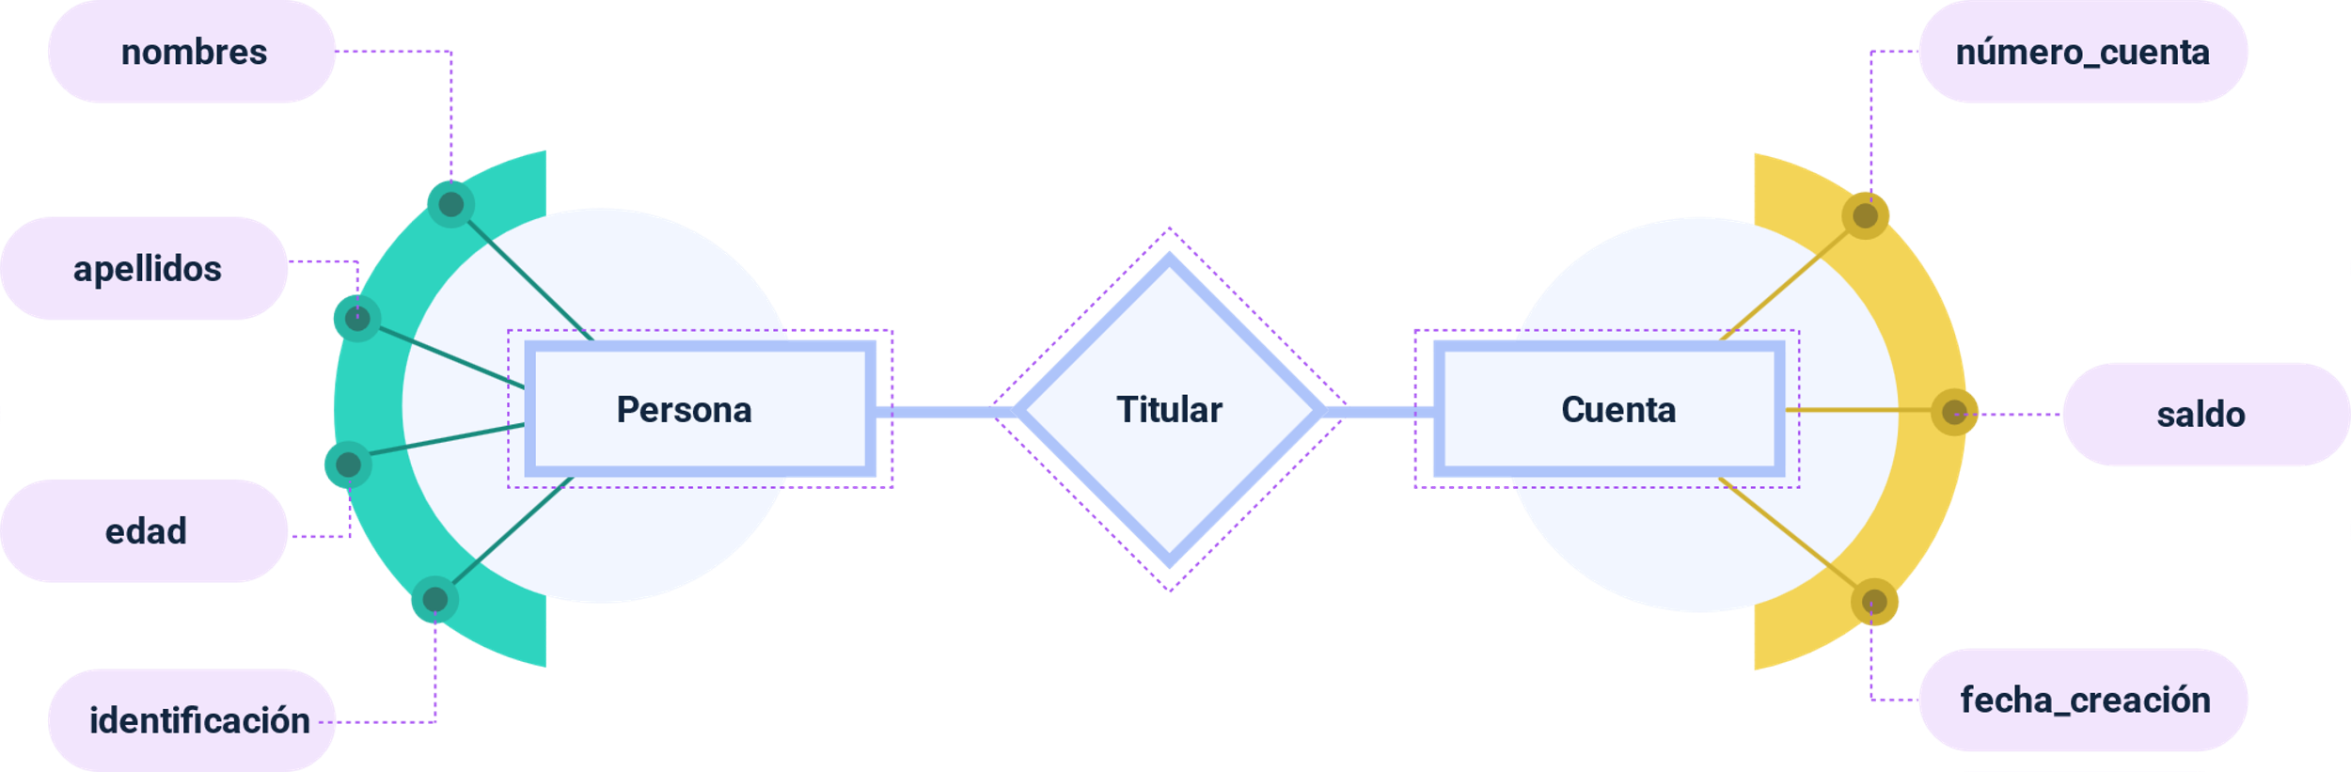

Nótese como los atributos identificacion y numero_cuenta tiene subrayada la palabra identificadora del atributo, representado así que ese atributo es la clave (que hace que se cumpla el criterio de unicidad) de su entidad.

### Claves candidata, superclave y clave primaria

Supongamos el caso que el banco es internacional, que es un banco moderno y solo diseñado para transacciones vía internet o virtuales, por lo tanto, el correo del cliente (persona) es necesario y obligatorio.

En este caso, ocurren un par de asuntos a analizar: al ser internacional el banco, puede existir un cliente en un país con el mismo número de identificación de otro cliente en otro país, por lo tanto, el atributo identificación ya no puede ser una clave de la entidad, sin embargo, es importante y obligatorio saber a qué país corresponde cada cliente, el conjunto de datos identificación y país y si ambos cumplen con el criterio de unidad, porque no existen dos personas en el mismo país con el mismo número de identificación.

**Clave compuesta**: si se escogiera el conjunto de atributos identificación y país como clave de la entidad, se está haciendo una clave compuesta, porque es un conjunto de más de un atributo el que se usa para este fin.

**Clave compuesta**: El otro asunto a considerar es que se puede emplear el correo electrónico como clave, porque no existen dos usuarios con el mismo correo electrónico, esto es válido si se definió como regla del banco que cada cliente tenga su correo electrónico diferente de los demás. Estos dos casos se representan en la siguiente figura.

1. Claves candidata

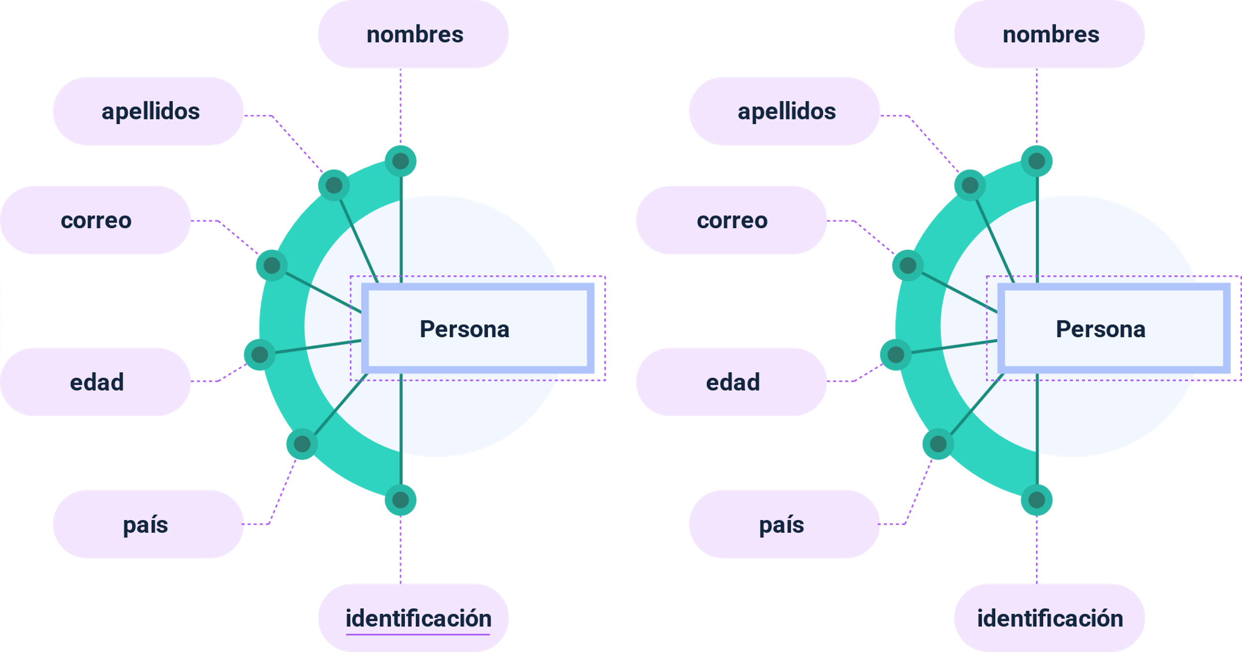

**Clave candidata**: los dos caminos propuestos en la figura anterior son válidos, y se denominan claves candidatas porque con ambas se puede lograr el principio de unicidad, y es potestad de cada diseñador o analista de sistemas, determinar cuál de las dos emplear.

Sin embargo, existe otro tipo de solución y es asignarle un atributo identificador a la entidad persona que se encargue exclusivamente de identificar inequívocamente cada tupla o fila, a este atributo se le puede llamar id_persona que sería un número que el programa o software para el que se está desarrollando la base, le asignará a cada cliente cada vez que se registren por primera vez, los datos de una persona (generalmente una secuencia). De esta forma, se tendrían 3 claves candidatas; la siguiente figura presenta cómo sería la entidad y la tabla que representa.

1. Claves candidatas secuencia

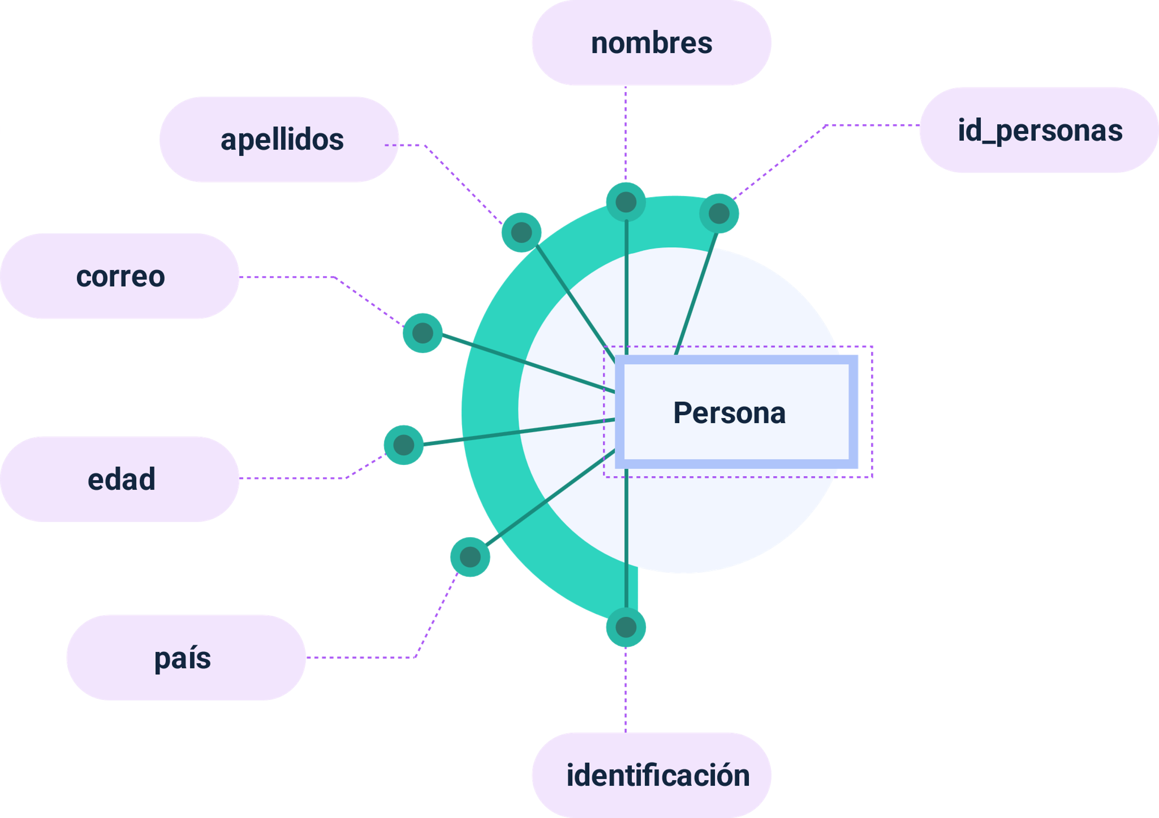

Este último enfoque es el más empleado y recomendado por los diseñadores o analistas de software, pues reduce, significativamente, la complejidad del diseño y facilita la relación con otras tablas o entidades. Por lo tanto, se usará cada vez que se tenga oportunidad de hacerlo.

* **Superclave**

Es un conjunto de uno o más atributos que, tomados juntos, permiten identificar de forma única una entidad en el conjunto de entidades. Por ejemplo, el atributo id_persona del conjunto de entidades persona, es suficiente para distinguir una persona cliente del banco de las otras. Así, id_persona es una superclave. Análogamente, la combinación de identificación y país es una superclave del conjunto de entidades persona. El atributo correo de persona es otra superclave, pero el atributo nombres no lo es, porque varias personas podrían tener el mismo nombre.

* **Clave primaria**

Se emplea el término clave primaria para nombrar una clave candidata que es elegida por el diseñador o analista de la base de datos como clave principal para identificar las tuplas dentro de una entidad. Una clave (primaria, candidata y superclave) es una propiedad del conjunto de entidades, más que de las entidades individuales. Dos tuplas individuales en el conjunto, no pueden tener el mismo valor en sus atributos clave primaria al mismo tiempo. La designación de una clave primaria es en sí una restricción que modela una característica del mundo real.

## Relaciones de uno a muchos

Una relación de uno a varios o de uno a muchos, es el tipo de relación más empleada. En este tipo de relación, una fila de la tabla A puede tener muchas filas coincidentes en la tabla B. Pero una fila de la tabla B solo puede tener una fila coincidente en la tabla A. Por ejemplo, las tablas persona y cuenta tienen una relación de uno a muchos. Es decir, cada persona puede tener más de una cuenta, pero, por ejemplo, cada título proviene de una sola editorial.

En un diagrama de entidad relación esto se representa con lo que se denomina multiplicidad, como se presenta en la siguiente figura.

1. Relaciones de uno a muchos

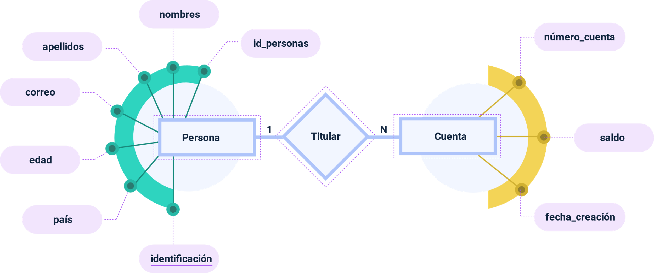

A esta representación se le denomina multiplicidad 1:N y se lee de la siguiente forma: UNA persona es titular de N cuentas bancarias, de esta forma una persona puede tener N (que puede ser cero, uno o más de una) cuentas bancarias. Se puede leer en forma inversa que el resultado es el mismo: muchas o varias cuentas bancarias pueden tener un mismo titular.

Cuando una relación de es uno a muchos y se mapea un modelo de base de datos relacional, la relación titular (rombo) se termina convirtiendo una columna de la tabla de los muchos.

1. Tablas de un modelo relacional 1:N

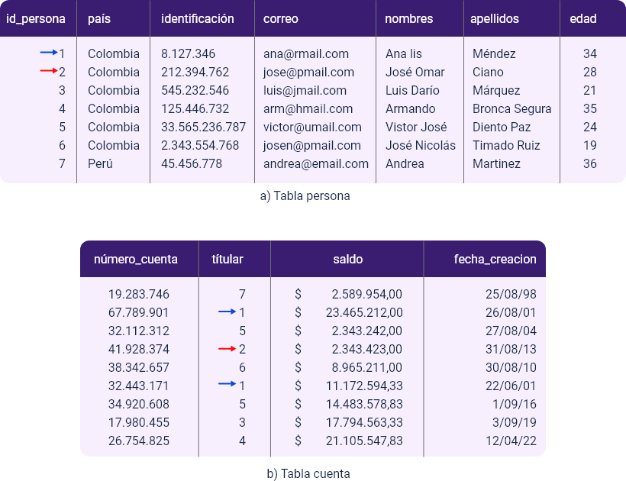

Como se puede ver en la figura anterior, Ana Lis Méndez, es titular de dos cuentas bancarias (67.789.901 y 32.443.171), y todos los datos de la columna titular en la tabla cuenta se conoce como LLAVE FORÁNEA de la tabla persona.

REGLA DE MAPEO 1:N de Modelo entidad-relación a modelo relacional: una relación de uno a muchos (1:N), se transforma en una columna en la tabla que tiene la multiplicidad de los muchos (cuenta). Y todos los datos de esta columna existen como llave primaria en la tabla que tiene la multiplicidad uno (tabla persona).

1. Diagrama relacional 1:N

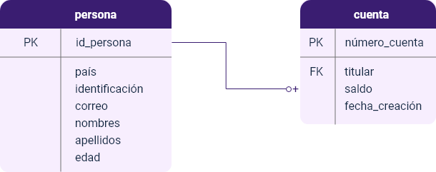

En la figura se puede ver el nombre de las entidades (persona y cuenta), los atributos haciendo especial énfasis en los que representan la llave primaria con el indicador PK (del inglés Primary Key), y también se observa la relación titular (columna de la tabla), indicando que es una clave o llave foránea de la tabla persona, lo que se indica con el indicador FK (del inglés Foreign Key).

Algunos diagramas relacionales agregan metadatos para hacer más claro el modelo al diseñador, así como la naturaleza de los datos del modelo.

1. Diagrama relacional 1:N con metadatos

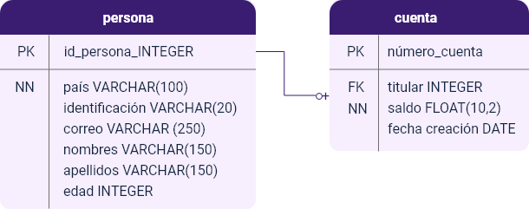

**Conclusión:** la relación de uno a muchos se termina convirtiendo en una columna en la tabla que tiene la multiplicidad de los muchos.

## Relación de muchos a muchos

En una relación de muchos a muchos, una fila de la tabla A puede tener relación con muchas filas en la tabla B y también, en sentido contrario, una fila de la tabla B con respecto de varias filas de la tabla A. Esta relación se crea definiendo una tercera tabla denominada tabla de relación. Esta nueva tabla tiene una clave principal de la tabla compuesta de las claves foráneas de la tabla A y de la B.

#### Ejemplo

Se necesita almacenar la información de unas referencias bibliográficas o publicaciones de libros, tesis, artículos, que escriben los estudiantes de una universidad, y como se sabe, un libro, tesis, artículo o cualquier publicación puede ser elaborada por más de una persona, y a su vez, una persona (docente, estudiante o investigador) puede tener más de una publicación de su autoría.

Como se observa en la siguiente figura, la entidad publicación tiene una llave primaria llamada identificación, y existe una relaciona llamada autor, y representa que una persona puede ser autor de una o muchas publicaciones, y que una publicación puede ser de autoría de una o muchas personas, la multiplicidad en este caso es de muchos a muchos y se representa como N:N.

1. Diagrama de entidad de publicaciones bibliográficas

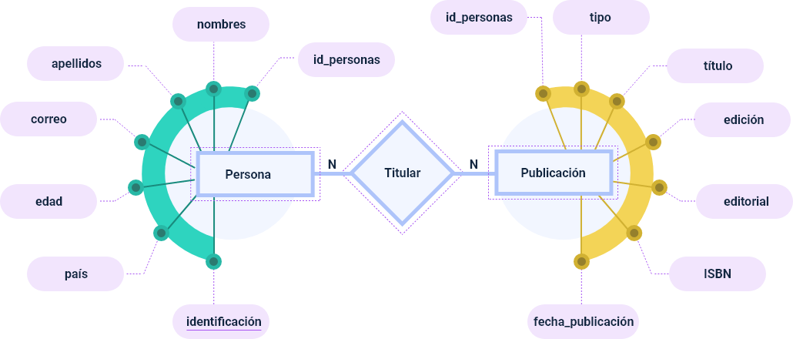

REGLA DE MAPEO N:N de modelo entidad-relación a modelo relacional: en una relación de muchos a muchos (N:N) se transforma en una tabla, cuya llave primaria está compuesta por las llaves primarias de las otras dos tablas.

Como se puede ver en la siguiente figura, la “tabla autor”, dice que la persona Ana Lis, es autora de los libros de título Grandes hazañas y Pellentesque, también que el libro Pellentesque es escrito además de Ana Lis por Luis Darío y Jose Nicolás. Lo anterior haciendo referencia a las llaves primarias de las tablas a) persona y b) publicación.

1. Tablas de relación N:N

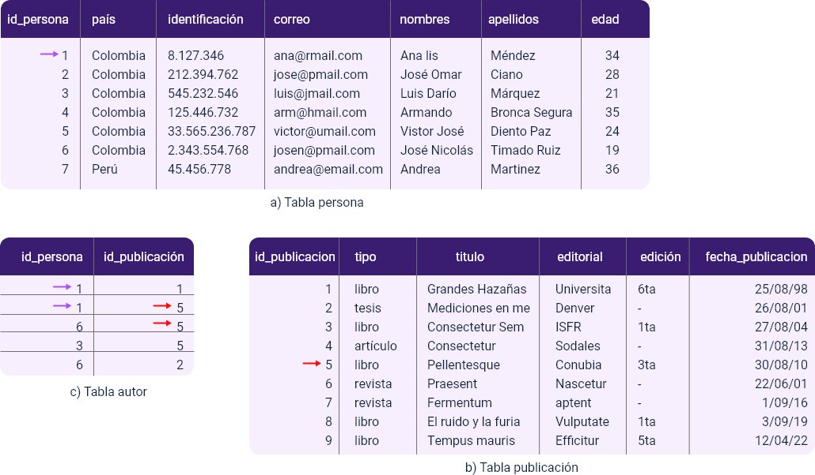

La representación de la relación N:N con un diagrama relacional se muestra en la figura a continuación, donde se usan los prefijos FK1 y FK2, para indicar llave foránea uno y dos, para las entidades persona y publicación 2, respectivamente. También se puede ver el prefijo UK (Unique Key) en la tabla publicación, en la columna ISBN, el cual significa que en toda la tabla publicación no puede existir más de una fila con el mismo ISBN, es decir, nunca ninguna publicación tendrá el mismo ISBN que otra.

1. Diagrama relacional N:N

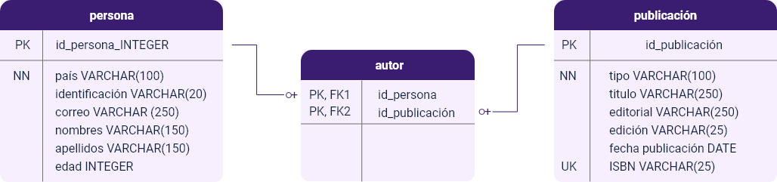

## Relaciones de uno a uno

En una relación uno a uno, una fila de la tabla A solo puede tener una fila coincidente en la tabla B y viceversa. Se crea, entonces, una relación uno a uno si ambas columnas relacionadas son claves principales o tienen restricciones únicas. Este tipo de relación no es común, porque la mayoría de la información que está relacionada de esta manera estaría en una tabla. Se puede usar una relación uno a uno por alguno de estos motivos:

* Dividir una tabla con muchas columnas.
* Aislar parte de una tabla por motivos de seguridad.
* Almacenar datos de corta duración y que podrían eliminarse fácilmente, borrando la tabla periódicamente.
* Almacenar información que solo se aplique a un subconjunto de la tabla principal.

Volviendo al ejemplo del banco, esta vez se supone que la empresa necesita información sobre sus empleados lo que, a la vez, pueden ser clientes del banco.

1. Diagrama entidad relación persona-empleado

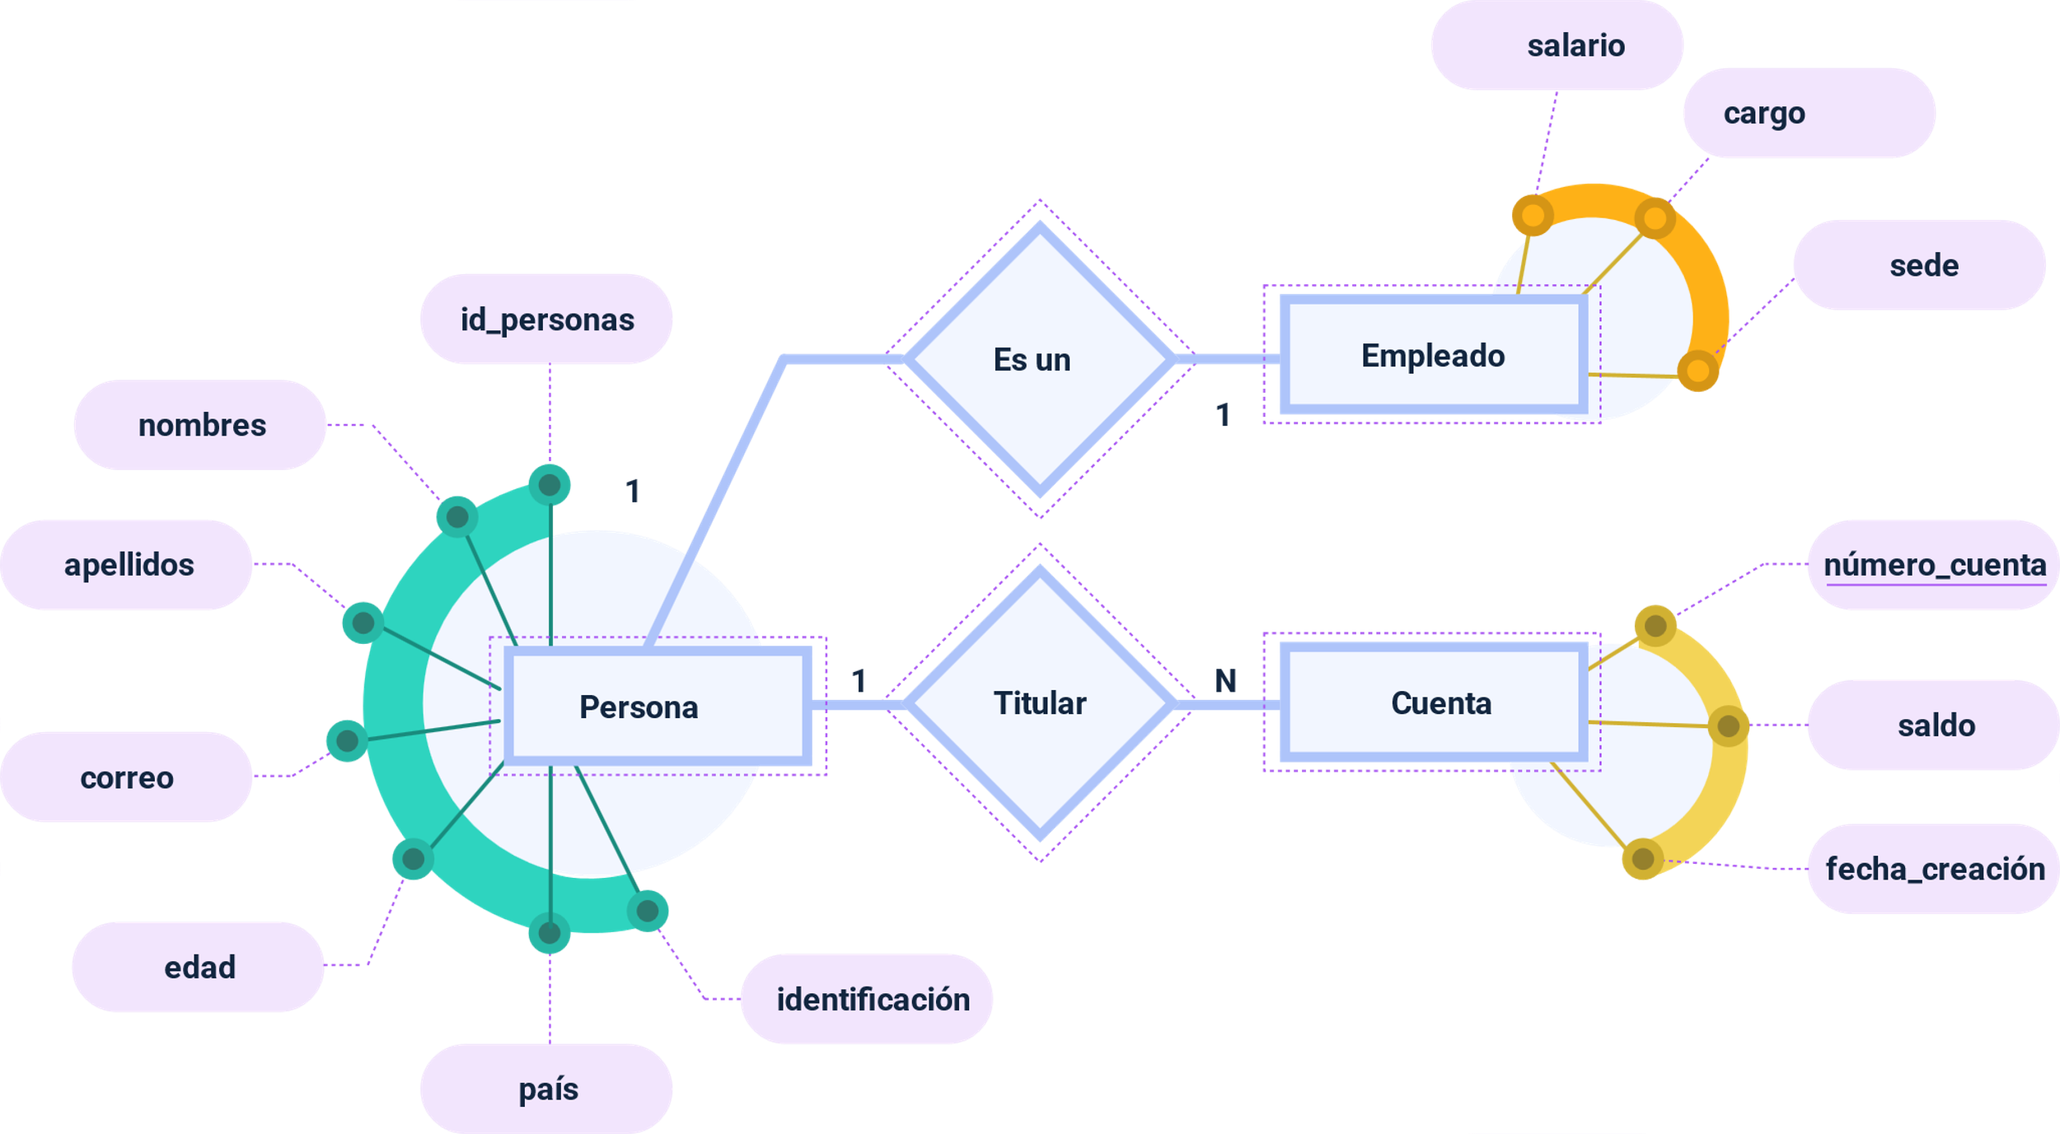

REGLA DE MAPEO 1:1 de modelo entidad-relación a modelo relacional: en el momento de convertir la relación o con multiplicidad 1:1 a tablas, la relación uno a uno se convierte en una columna de la tabla empleado con restricción de unicidad (Unique Key o Primary Key), como se muestra en el siguiente diagrama relacional.

Como se puede inferir de la siguiente figura, se crea una tabla donde se relacionan los datos de las personas que son empleados del banco, a través de una columna que se llama id_persona, pero es común entre algunos diseñadores ponerle el nombre que los relacione con la tabla a la que pertenece, es decir, id_empleado, pero esto queda al criterio del diseñador.

1. Diagrama relacional 1:1

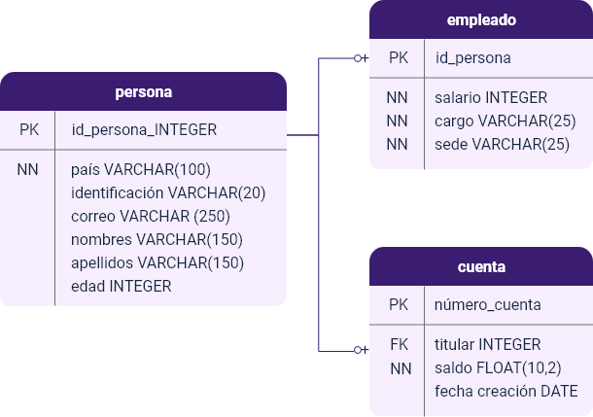

# Normalización

La normalización es el procedimiento mediante el cual se aplican las reglas de mapeo o conversión de un modelo entidad-relación a un modelo relacional, es decir, a tablas y relaciones. Los principios rectores de este proceso son: no redundancia de datos (que no se repitan los datos) y que la dependencia de datos sea coherente (una separación lógica de datos en tablas).

Los datos redundantes desperdician espacio en disco y crean problemas de mantenimiento. Por ejemplo, en la figura 15 del tema anterior, se ve que los datos comunes de los clientes y los bancos están en la tabla persona, mientras que los datos que pertenecen exclusivamente a los empleados están en otra tabla que se relaciona con la de personas.

Ahora, ¿qué es una dependencia incoherente?

Aunque resulta intuitivo para un usuario buscar en la tabla de persona el correo de un cliente en particular, es posible que no tenga sentido buscar en esa columna el salario del empleado que se relaciona con esos datos de la tabla persona, porque el salario del empleado está relacionado con la tabla empleado o depende de él. Las dependencias incoherentes pueden dificultar el acceso a los datos, porque la ruta para encontrar los datos puede faltar o estar dañada.

A continuación, lo invitamos a ver el siguiente video sobre normalización.

1. Normalización



[**Enlace de reproducción del video**](https://www.youtube.com/watch?v=GF0n6Spz6zE)

|  |
| --- |
| **Síntesis del video: Normalización** |
| La normalización es el procedimiento mediante el cual se aplican las reglas de mapeo o conversión de un modelo entidad relación a un modelo relacional es decir a tablas y relaciones, los principios rectores de este proceso son: no redundancia de datos, que no se repitan los datos y la dependencia de los datos, dependencia incoherente, una separación lógica de datos en Tablas.  Los datos redundantes desperdician espacio en disco y crean problemas de mantenimiento, por ejemplo, los datos comunes de los clientes y los bancos están en la tabla persona, mientras que los datos que pertenecen exclusivamente a los empleados están en otra tabla que se relaciona con la de personas.  Qué es una dependencia incoherente? Aunque resulte intuitivo para un usuario buscar en la tabla de personas el correo de un cliente en particular es posible que no tenga sentido buscar en esa columna el salario del empleado que se relaciona con esos datos de la tabla persona pues el salario del empleado está relacionado con la tabla empleados.  Las dependencias incoherentes pueden dificultar el acceso a los datos ya que la ruta para encontrar los datos puede faltar o estar dañada. |

La siguiente tabla nos presenta las tres formas normales y sus principios.

1. Formas normales

| Forma normal | Principios |
| --- | --- |
| Primera forma normal | Eliminar grupos de repetición en tablas individuales.  Crear una tabla independiente para cada conjunto de datos relacionados.  Identificar cada conjunto de datos relacionados con una clave primaria. |
| Segunda forma normal | Crear tablas independientes para conjuntos de valores que se aplican a varios registros.  Relacionar estas tablas con una clave foránea. |
| Tercera forma normal | Eliminar los campos que no dependen de la clave. |

Hay una cuarta forma normal, también llamada forma normal de Boyce Codd (BCNF), y una quinta forma normal, pero rara vez se consideran en un diseño práctico, solo agregan complejidad al sistema y no aportan un valor funcional que aporte a la solución del problema, por esta razón no será tratada.

## Dependencias funcionales

Una dependencia funcional es un tipo de restricción que termina construyendo una generalización del concepto de clave, como se estudió en el modelo E-R y en el modelo relacional. Pero no es tan fácil localizar las dependencias, debido a que necesitan de un análisis de los atributos (columnas) o, con más precisión, de las interrelaciones entre atributos y, frecuentemente, la intuición no es suficiente a la hora de encontrar y clasificar todas las dependencias. Aunque existe una teoría matemática para realizar este análisis, un ejemplo sencillo puede enseñar cómo analizar estas dependencias de manera intuitiva, tal como se presentará a continuación.

#### Ejemplo

Un cliente pide que se desarrolle un software para llevar el inventario de una ferretería, los productos, los proveedores y el precio al que cada proveedor vende cada producto, para lo cual suministra la siguiente información, y se deben identificar las dependencias funcionales para poder realizar un modelo relacional.

1. Proveedores, productos y precios

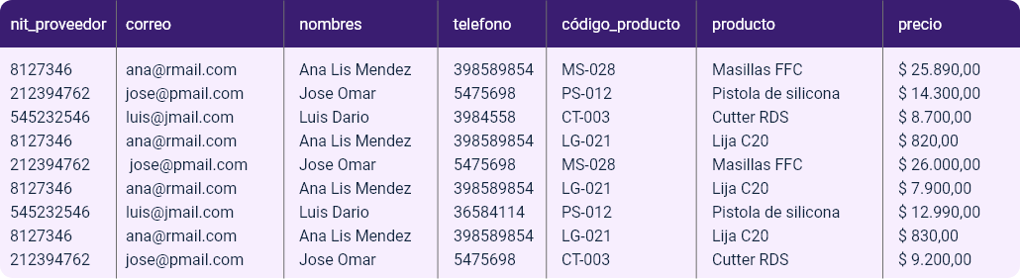

El principio de no repetición de datos, indica que se deben identificar todos los datos que se repiten y se puede ver en la siguiente figura, tenido en cuenta los colores de sombreado como se muestra. Es de notar que el nit_proveedor es igual en todos los registros que tienen el mismo valor de correo, nombres y teléfono.

1. Dependencia de nit_proveedor con datos del proveedor

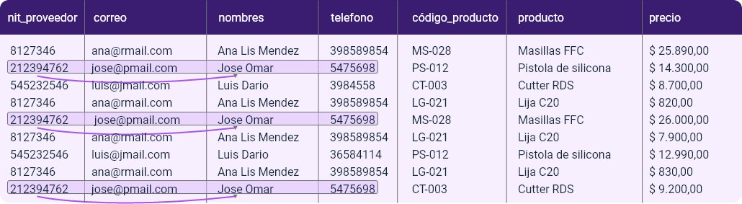

Ahora, en la siguiente figura, la columna código_producto es la misma para la columna producto, pero difiere del precio que cada proveedor ofrece del mismo.

1. Dependencia de código_producto_ con datos del producto

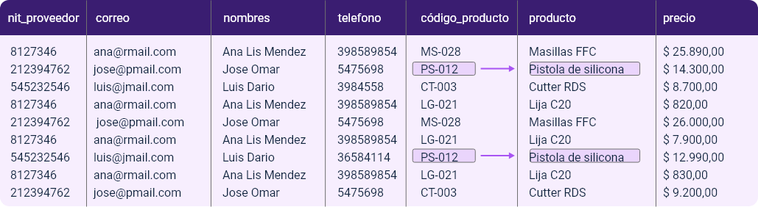

La dependencia código_producto no se cumple para el precio del producto, por lo tanto, dice que para cada proveedor y producto, debe existir un precio distinto, como se presenta en la siguiente figura.

1. Dependencia de nit_proveedor, código_producto_ con precio del producto

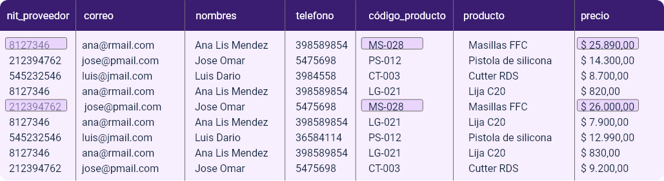

En la siguiente tabla, se observan las dependencias detectadas.

1. Dependencias funcionales

| Atributo | Es dependencia funcional de: |
| --- | --- |
| nit_proveedor | Correo  Nombres  Teléfono |
| codigo_producto | Producto |
| nit_proveedor, codigo_producto | Precio |

Referencia Tabla - Norma APA

### Definición formal dependencia funcional

Se dice que un atributo X de una relación, “depende funcionalmente” de otro atributo o conjunto de atributos Y de la relación, si a todo valor (o valores del conjunto) Y le corresponde siempre el mismo valor de X.

Las dependencias funcionales de la tabla anterior se pueden representar en modelo entidad relación, teniendo en cuenta que un proveedor puede suministrar muchos productos y, a su vez, un producto puede ser proveedor por más de un proveedor, y que por cada producto que es proveído por un proveedor, existe un precio.

1. Diagrama entidad relación dependencia funcional

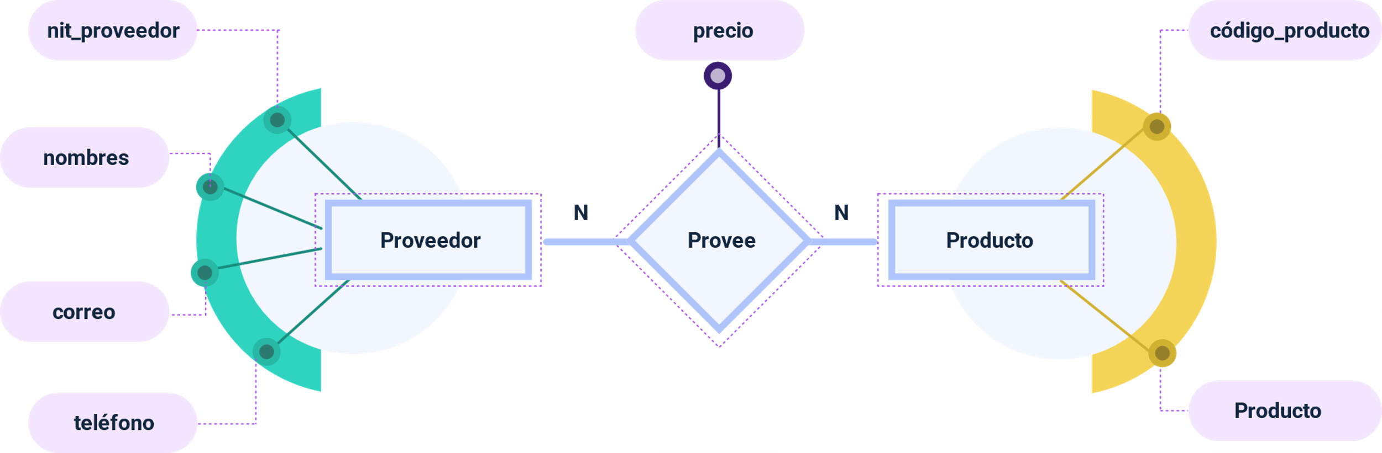

Como se puede notar, en la figura anterior, la relación provee, cuando es mapeado a un diagrama relacional, se genera una tabla intermedia provee, que debe tener un atributo adicional “precio”.

1. Diagrama relacional dependencia funcional

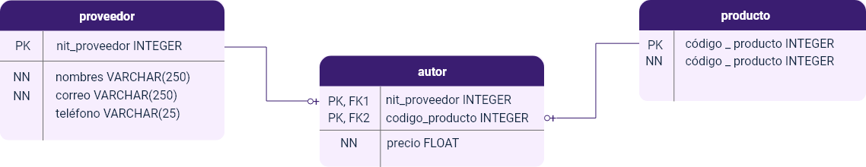

## Diseño relacional

Hasta este momento, se han examinado problemas concretos de las formas normales muy básicas y de la normalización. Ahora, se estudiará el modo en que se encaja la normalización en un proceso general de diseño de bases de datos y se puede hacer de una de las siguientes formas:

* **Opción 1**

Convirtiendo un diagrama entidad relación a un diagrama relacional y de esa forma, obtener las tablas.

* **Opción 2**

Puede tener una tabla con todos los datos que se procesan en una aplicación, e identificado las dependencias funcionales, de manera que nos permite identificar las tablas y las llaves o claves primarias de cada una.

* **Opción 3**

Se puede hacer un diseño ad hoc (para que cumpla el requerimiento) y se debe comprobar luego que satisface la forma normal deseada.

En el mundo práctico y en la medida que se tiene más experticia, las opciones 2 y 3 son las más empleadas.

A continuación, se muestra un ejemplo completo sobre cómo abordar un problema de almacenamiento de datos y transformarlo en un modelo relacional, recogiendo los conceptos vistos hasta ahora, pasando de un diagrama entidad relación a un modelo relacional, que es en todo caso el objetivo general de un diseño de base de datos.

#### Problema:

Se necesita gestionar una biblioteca escolar y nuestro cliente quiere tener ciertas herramientas a su disposición para controlar publicaciones tales como libros, revistas, folletos y también llevar un registro de los estudiantes y préstamos. Adicionalmente, se necesita un control de los ejemplares de cada libro o publicación, su ubicación y su estado, registrar la retirada de libros por préstamo y restitución de ejemplares, para esto necesita información sobre editoriales datos como dirección, teléfono y nombre de la editorial.

De cada publicación se pueden tener varios ejemplares, por ejemplo: del libro Nacho lee, la biblioteca tiene 5 ejemplares, también de cada publicación se debe conocer, su autor o autores, el tema que trata la publicación (geografía, física, matemática, etc.) y la editorial. Cada libro tiene un título, idioma, formato (digital web, impreso, digital CD), código ISBN y fecha de publicación.

Cada ejemplar tiene un código de barras, cuando un ejemplar ya está muy descargado se debe poder dar de baja; es decir, que ya se puede botar y no usarlo más.

Tanto el estudiante, como el autor de un libro tienen los siguientes datos: nombres, apellidos, correo. Adicional, un estudiante tiene los datos de documento de identidad, teléfono, dirección, grado escolar.

De cada préstamo interesa saber qué ejemplar se prestó, fecha en la que se prestó, la fecha en que se devolvió y alguna nota o comentario.

1. Análisis de relacionar autor

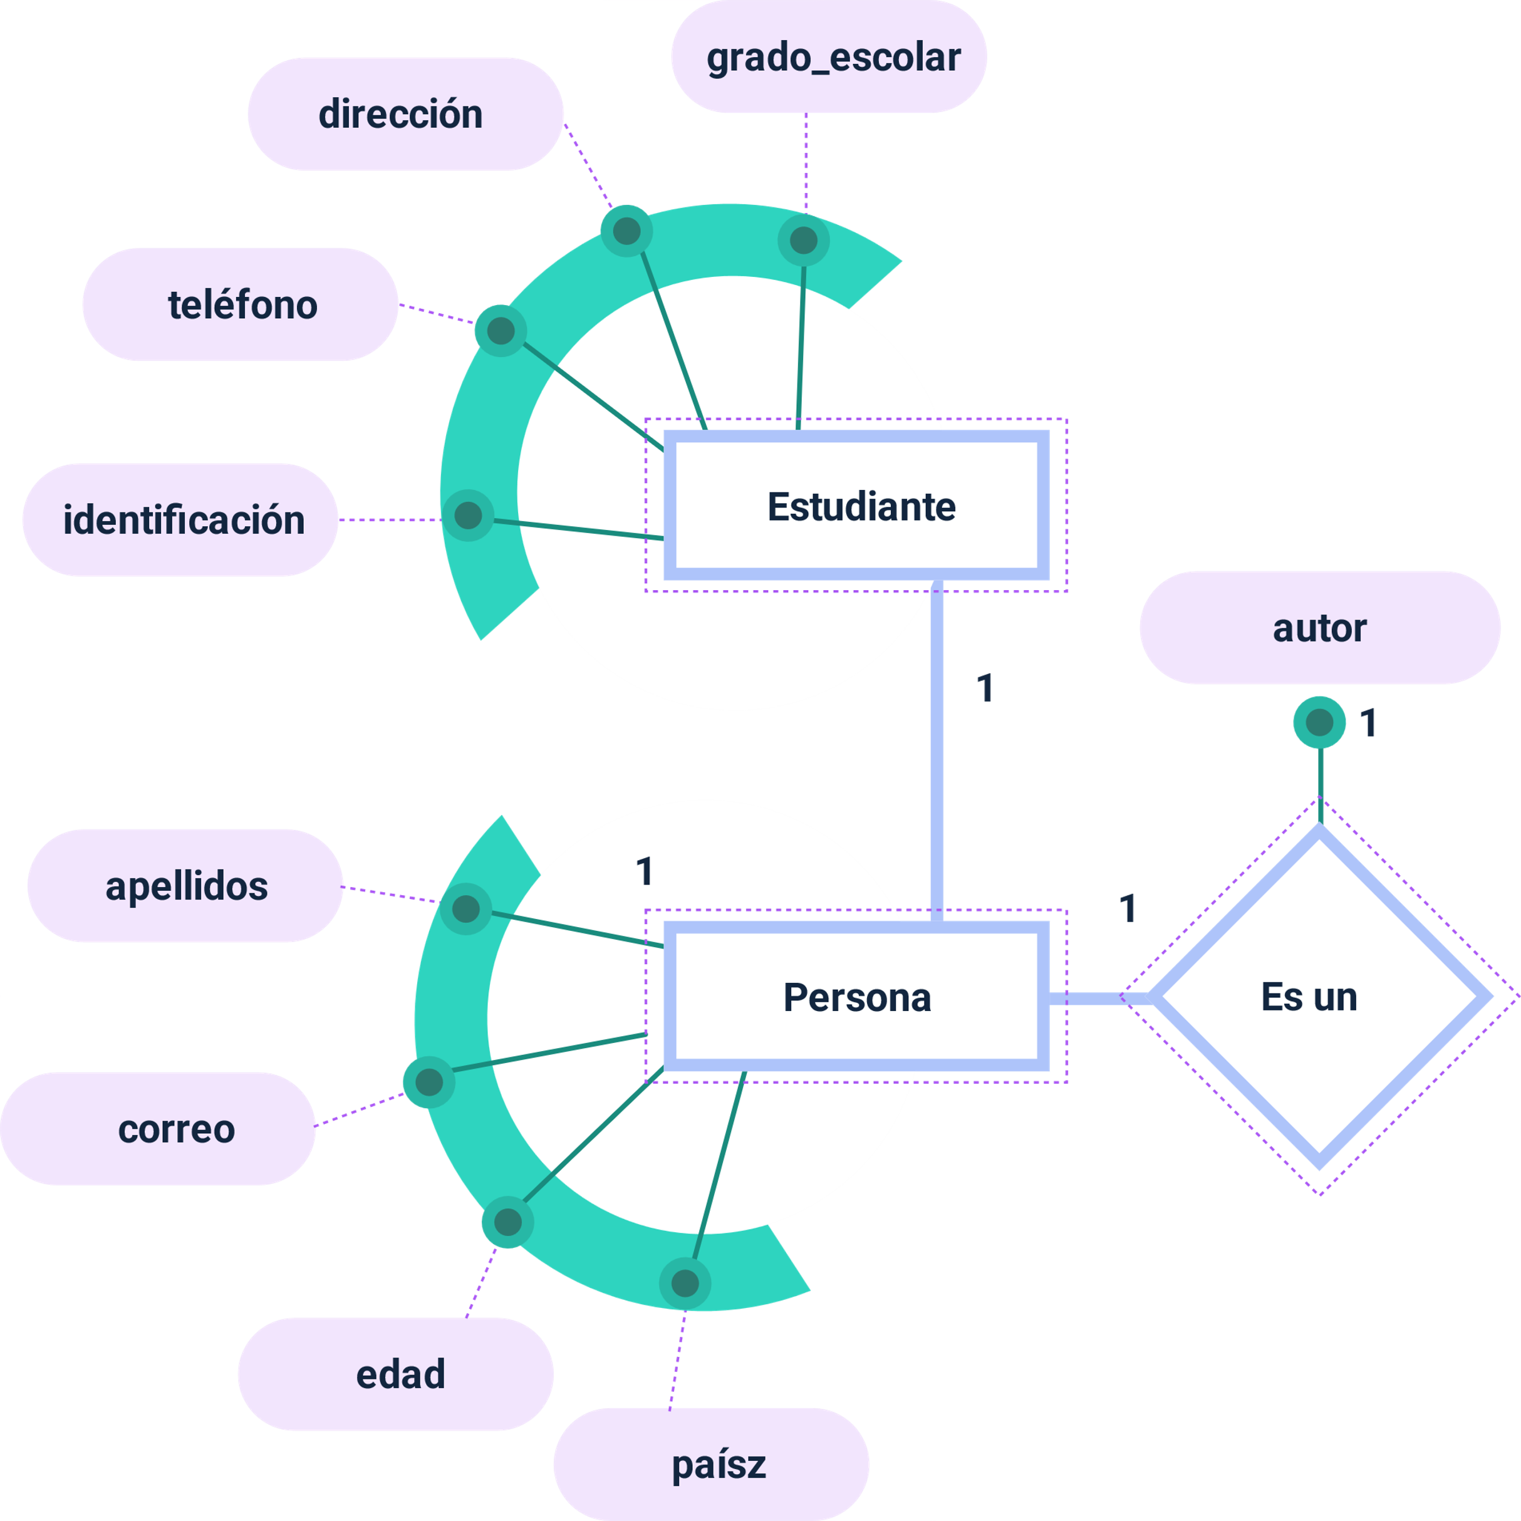

En este diagrama se presenta una posible solución:

La relación entre persona y estudiante corresponde al caso estudiado en las relaciones de uno a uno (entre persona y empleado del banco), de la figura Diagrama relacional 1:1.

El tema se vuelve complejo, porque se debe analizar si aplica lo mismo para autor.

Al mapear estas entidades a diagrama relacional, resultan 3 tablas (estudiante, persona y autor), pero autor solo tendría una única columna y al no tener atributos adicionales relacionados con el autor, es prácticamente lo mismo que tener la tabla persona, por lo tanto, no es conveniente dejarlo de esta forma y más bien relacionar la publicación directamente con la entidad persona.

Se debe estudiar detenidamente el diagrama entidad relación por varios minutos, asegúrese que comprende el porqué de cada elemento y su multiplicidad.

Para recordar:

Una relación de muchos a muchos (N:N) se convierte en una tabla cuya llave primaria es computar por las llaves foráneas de las otras dos tablas. Una relación de uno a muchos (1:N) se convierte en una columna (llave foránea) de la tabla que tiene los muchos, y finalmente una relación de uno a uno (1:1) se convierte una columna en cualquier (llave foránea) de las dos tablas.

#### Modelo entidad biblioteca

Lo invitamos a consultar el PDF “**Modelo entidad relación biblioteca**”, el cual se encuentra en la carpeta Anexos, para conocer cómo queda el diagrama con el ejercicio trabajado.

A continuación, se presenta el modelo racional.

1. Modelo relacional

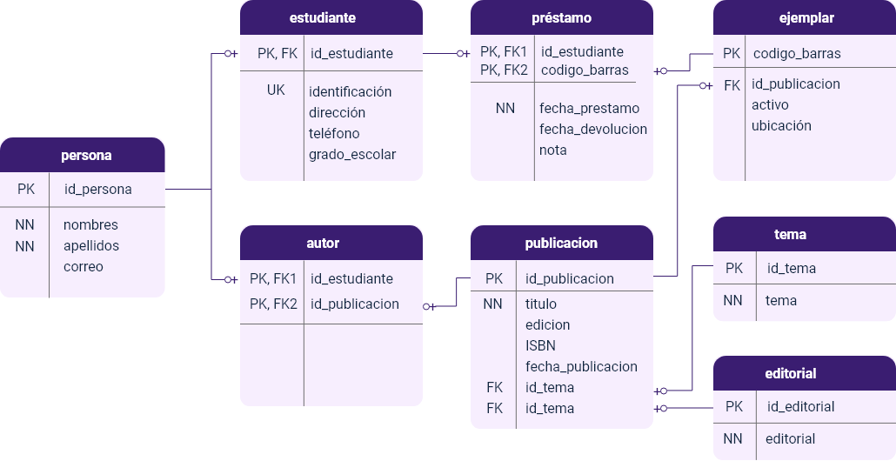

Hasta ahora se ha visto cómo distribuir el almacenamiento de los datos en tablas, de manera que no se permita la duplicidad de datos y procurando una estructura lógica, que presente la información del mundo real. Pero aún falta analizar el problema desde el punto de vista que permita garantizar que los datos que se van a insertar, son correctos, para lo cual es importante conocer las restricciones de integridad que puede tener una base de datos.

## Reglas de integridad

Cuando se define un atributo, sin saber, se está escogiendo para él un dominio, es decir, un conjunto de valores que puede tener. Por ejemplo: en MySQL, cuando se elige un atributo de tipo entero (INT), los posibles valores que puede tener esa columna van desde -2147483648 hasta 2147483647, es decir, valores positivos o negativos, de manera que si se quieren solo valores positivos, se deben definir como entero sin signo (UNSIGNED INT), por lo tanto, los valores van desde 0 hasta 4294967295.

La calidad de los datos garantiza que los datos almacenados en la base de datos cumplan con los estándares y requisitos de la organización. En otras palabras, asegura el mantenimiento de la integridad de los datos en una base de datos. Al hacerlo, aplica un conjunto de reglas a un conjunto de datos completo o específico y se almacena en la base de datos de destino, por lo consiguiente, para garantizar la integridad se debe tener en cuenta:

* **Criterio de NULIDAD**

Cuando en una fila un atributo (columna) es desconocido, se dice que es nulo. Un nulo no representa el valor cero (0) ni una cadena vacía (“”), porque estos son valores que tienen un significado o valor. El nulo significa ausencia de información, bien porque al insertar la fila se desconocía el valor del atributo, o tal vez porque para dicha fila el atributo no tiene valor. Debido a que los nulos no son valores, deben tratarse de forma particular, lo que causa problemas de implementación. Actualmente casi todos los SGDB soportan valores nulos.

* **Integridad de entidad**

Ninguno de los atributos o columnas que componen una llave primaria debe ser NULO. Es decir, una clave primaria es irreducible para identificar de modo único una fila, el que sea irreducible significa que ningún subconjunto de la clave primaria sirve para identificar inequívocamente la dial: a la fila o tupla. Si se permitiera valor nulo en una columna que hace parte de la llave primaria, esta estaría contradiciendo la irreductibilidad de una llave primaria; esto no aplica para claves alternativas, solo para la clave primaria.

* **Integridad referencia**

Para esto se debe analizar el modelo de la figura Modelo relacional y en particular, la relación entre las tablas persona y estudiante. Como se sabe, la tabla estudiante tiene una llave primaria que, a la vez, es una referencia de la tabla persona.

En la siguiente figura, por cada estudiante (tabla estudiante) existe uno y solo un elemento en la tabla persona, de tal forma que un estudiante es la conjunción de ambas tablas por medio de la llave foránea (que a la vez es llave primaria) id_estudiante, pero ¿qué tal que no existiera? Eso significa que la base de datos es inconsistente o que tiene datos basura en la tabla estudiante. Afortunadamente los SGDB permiten definir reglas que impidan que esto ocurra en las tablas, es decir, que no permita registrar un estudiante con id_estudiante con un valor que no existe en la columna id_persona de la tabla persona.

1. Error de integridad referencial

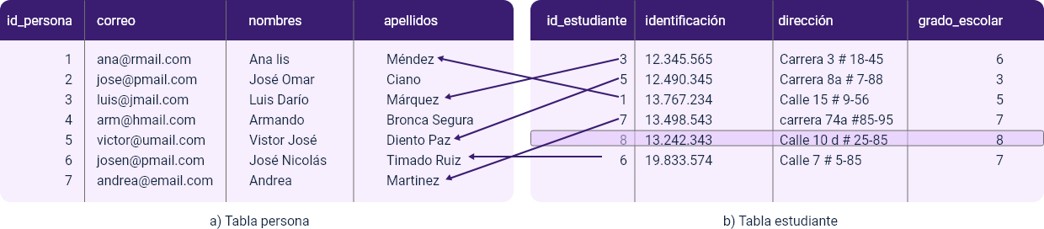

#### Pregunta de análisis de datos

Ahora, hay que preguntarse lo siguiente: ¿qué pasaría si se borra el registro de la tabla persona que tiene id_persona con valor tres (3), sufrirá algún problema los datos de la tabla estudiante?, o ¿qué pasaría si se cambia el valor de tres (3) en la columna id_persona, por otro valor como por ejemplo nueve (9)?, antes de continuar, hay que tomarse unos minutos para pensarlo.

#### Respuesta

La respuesta a las cuestiones planteadas es que en cualquiera de las operaciones de borrado o actualización del dato se incurrirá en una violación de la integridad referencial de la tabla estudiante, porque no habrá manera de conocer los datos complementarios del estudiante que se encuentran en la tabla persona.

Para evitar estos problemas de inconsistencia, los sistemas gestores de bases de datos permiten definir unas reglas cuando se borra o actualiza un dato que es referencia foránea de otra tabla.

### Regla de borrado

Define el comportamiento a la pregunta: ¿qué ocurre si se intenta borrar la fila referenciada por la clave foránea de otra tabla? Para lo cual, el SGBD implementa una de las siguientes opciones:

* **Restringir**

No se permite borrar la fila referenciada.

* **Cascada**

Se borra la fila referenciada y también se borran las filas que la referencian, mediante la clave foránea en la otra tabla.

* **Poner null**

Se borra la fila referenciada y las filas que la referenciaban ponen en nulo la clave foránea (solo si acepta nulos).

* **Valor por defecto**

Se borra la fila referenciada y las filas que la referenciaban ponen en la clave foránea el valor por defecto que defina la regla.

### Regla de edición

Define el comportamiento a la pregunta: ¿qué sucede si se intenta modificar el valor de la clave primaria de la fila referenciada por la clave foránea por otra tabla? Para lo cual, el SGBD implementa una de las siguientes opciones:

* **Restringir**

No se permite editar la fila referenciada.

* **Cascada**

Se actualiza la fila referenciada y también se actualiza las filas que la referencian mediante la clave foránea en la otra tabla.

* **Poner null**

Se actualiza la fila referenciada y las filas que la referenciaban ponen a nulo la clave foránea (solo si acepta nulos).

* **Valor por defecto**

Se edita la fila referenciada y las filas que la referenciaban ponen en la clave foránea el valor por defecto que defina la regla.

De esta forma, una vez definida la estructura del modelo de datos, se debe determinar el comportamiento de estas operaciones, lo cual generalmente responde a requerimiento del sistema de información.

## Lenguajes de los sistemas administradores de bases de datos

Los sistemas gestores de bases de datos, emplean un lenguaje que se denomina SQL que corresponde al nombre en inglés (Structured Query Language). Generalmente, cuando un SGBD relacional implementa el lenguaje SQL, todas las acciones, y operaciones se llevan a cabo en el sistema, mediante sentencias de este lenguaje. Dentro de SQL hay varios tipos de sentencias que se agrupan en cuatro conjuntos.

### Sentencias de definición de datos (DDL)

Son las sentencias que permiten crear tablas, alterar su definición y eliminarlas. En una base de datos relacional existen otros tipos de objetos además de las tablas, como las vistas, los índices y los disparadores. Las sentencias para crear, alterar y eliminar vistas e índices también pertenecen a este conjunto de sentencia y se les denomina DDL del inglés Data Definition Language.

#### Ejemplo DDL

Para crear la tabla persona de la figura Modelo relacional, quedaría de la siguiente forma:

*CREATE TABLE persona (*

*id_persona INT NOT NULL,*

*nombres VARCHAR(250) NOT NULL,*

*apellidos VARCHAR(250) NOT NULL,*

*correo VARCHAR(250) NOT NULL,*

*PRIMARY KEY (id_persona)*

*);*

Nota: cada atributo se define en una línea separado por una coma, se agregan restricciones de no nulidad (NOT NULL) al final la sentencia termina con punto y coma. Ahora, así se borraría esa misma tabla:

DROP TABLE persona;

### Sentencias de manejo de datos (DML)

Estas sentencias que permiten insertar datos en las tablas, consultarlos, editarlos y borrarlos, se denomina DML del inglés Data Manipulation Language.

### Ejemplo DML

A continuación, se muestra cómo se inserta una fila a la tabla persona, luego cómo se actualiza la fila insertada y posteriormente cómo se borra:

INSERT INTO persona (id_persona, nombres, apellidos, correo) VALUES (1, 'Ana lis', 'Mendez, 'ana@rmail.com');

UPDATE persona SET nombres = 'Ana Lis' WHERE id_persona = 1;

DELETE FROM persona WHERE id_persona = 1;

### Sentencias de control (DCL)

Son las sentencias empleadas por los administradores de la base de datos para realizar tareas como por ejemplo, crear usuarios y concederles o revocar los privilegios. Se usa el término DCL del inglés Data Control Language.

#### Ejemplo DCL

En el ejemplo se le da permisos a un usuario llamado userdb de la base de datos de nombre biblioteca_db para que pueda insertar, actualizar, borrar y consultar datos de la tabla persona desde el mismo computador donde está instalada la base de datos (localhost).

GRANT INSERT, UPDATE, DELETE, SELECT ON biblioteca_db.persona TO userdb@'localhost';

### Sentencias de control de transacciones (TCL)

Un pequeño grupo de sentencias que permiten procesar en bloque operaciones DML, garantizando que se efectúen todas y cada una de las operaciones o ninguna. TCL del inglés Transaction Control Language.

# Sistema gestor de base de datos

En el mercado existen muchos sistemas gestores de bases de datos, a continuación se usará MySQL para realizar las prácticas, pero ello no significa ni que sea el mejor, o el más completo del mercado, sino más bien el más usado para aplicaciones web, de pequeña, mediana y, en algunos casos, de gran complejidad. Es un buen punto de partida y todos los conceptos en MySQL vistos son reutilizables en PosgresSQL, Oracle, u otro motor de bases de datos relacional.

A continuación, se presenta el paso a paso de la descarga e instalación del entorno desarrollo WEB XAMPP:

1. Descarga e instalación de entorno desarrollo WEB XAMPP

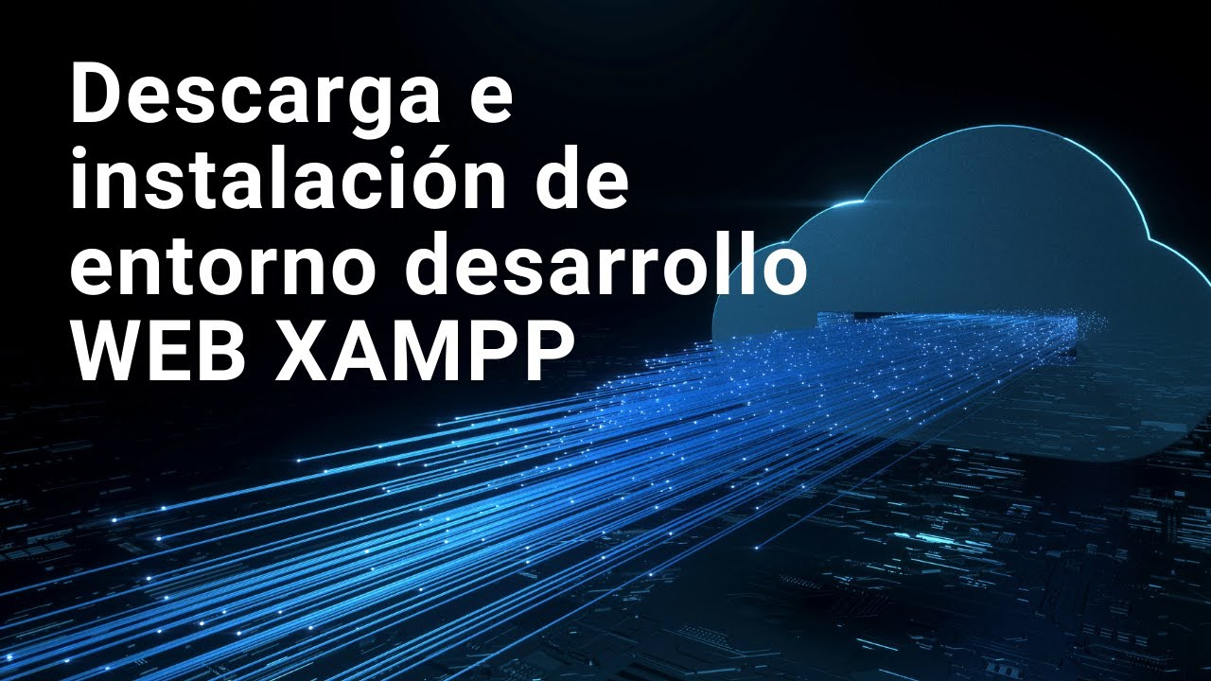

[**Enlace de reproducción del video**](https://www.youtube.com/watch?v=4CWzy5fWOXQ)

|  |
| --- |
| **Síntesis del video: Descarga e instalación de entorno desarrollo WEB XAMPP** |
| En este instructivo vamos a explicar cómo descargar e instalar XAMPP. XAMPP es un paquete de software que Integra herramientas para el desarrollo de aplicaciones web. Vamos a nuestro navegador y escribimos XAMPP y vemos que Google nos dice que XAMPP es un paquete de software libre que consiste principalmente en un sistema gestor de base de datos MySQL que es en lo que estamos interesados en este momento, en el sistema de gestión de base de datos, también nos instala un servidor web Apache que es un programa que nos permite alojar páginas web y responder a las solicitudes de esas páginas que se hacen hacia esas páginas web, también los lenguajes de programación o intérpretes, lenguajes intérpretes como PHP y Perl, el nombre XAMPP viene del acrónimo X, no es cierto que significa cualquier sistema operativo, Apache la A es de Apache, el servidor de aplicaciones web, la M de MariaDB o MySQL que es el motor de base de datos y las dos P son la P de PHP y la P d perl, X hace relación a que se puede instalar tanto en Windows porque sería wam o en Linux lam o en Mac entonces pero eso es XAMPP le damos clic aquí al primer enlace que nos aparece y nos dice que estos son los tres enlaces de descarga para Windows, para Linux y para Mac. Entonces le vamos a dar para Windows, click aquí en este botón, yo no lo descargo porque ya lo tengo descargado entonces lo que voy a hacer es darle doble clic al programa y darle un permiso de instalación, damos clic ahí para que pueda iniciar el proceso de instalación y nos va a correr este mensaje de alerta, nos dice que va a requerir unos permisos especiales si lo vamos a instalar en el directorio program files, nosotros como no vamos a instalarlo allí le vamos a dar que Ok que no hay problema y empieza el wizard le damos en next miramos la lista de todo lo que va a instalar y le damos next. Este es el directorio donde lo vamos a instalar en C:XAMPP next le damos en inglés y desmarcando nos dirija a otra parte, le damos aquí y le damos en siguiente y ahí empieza el proceso de desempaquetamiento e instalación del sistema, en este punto el sistema nos está preguntando si queremos Si queremos permitir que otras personas otras conexiones de otros equipos desde redes privadas o redes locales lam o redes públicas osea desde internet acceder a nuestro servidor web decimos que permitir y le decimos que si quiere ingresar al panel de control le decimos que no porque voy a explicar cómo hacerlo cuando no es la primera vez que se instala decimos que no y finalizar, si todo está correcto entonces nosotros vamos aquí al equipo y nos va a aparecer en el disco duro C en el directorio XAMPP donde estaba instalado vamos y buscamos el panel de control mire XAMPP control entonces le damos click, al darle clic se habilita aquí un icono veámoslo ese icono me conduce a esta interfaz miremos, ese icono está aquí si le doy doble clic esa interfaz se oculta y si le doy doble clic otra vez la interfaz se abre. Qué me ofrece este XAMPP? me ofrece una herramienta para poder activar el servidor de aplicaciones web y me permite un botón también para iniciar mi sistema de gestión de base de datos, mi sistema gestor de base de datos que llama MySQL, entonces al darle clic en Start él va a iniciar el servidor de aplicaciones web el contenedor de páginas web y al darle Start también me va a iniciar MySQL y me va a preguntar si yo quiero que si yo quiero permitir que otras conexiones desde otros computadores de la red, entonces le digo que sí que permitir y de esta forma yo ya he instalado XAMPP y MySQL. Cómo pruebo que está funcionando? abro mi navegador voy hacia mi navegador y escribo la palabra local Host, que significa este computador en el que estoy y le doy Enter si esto me abre esta página que estamos viendo aquí significa que XAMPP quedó correctamente instalado y aquí le doy en php MyAdmin y abro esta interfaz que significa que quedó correctamente instalado, este es un administrador de base de datos que se llama PHP MyAdmin nos permite crear bases de datos por ejemplo aquí nos permite crear una base de datos nos permite crear usuarios en la base de datos, lo hace a través de una página web. Esta es una demostración de que quedó incorrectamente instalado darle local Host o también podemos darle 127.0.0.1 y también tiene que funcionar igual es equivalente a decir local Host y le damos aquí en PHP MyAdmin y efectivamente me abre el administrador de la base de datos del sistema de gestión de base de datos con eso hemos finalizado el proceso de instalación. |

Continuemos con la descarga e instalación de herramienta CASE MySQL Workbench:

1. Descarga e instalación de herramienta CASE MySQL Workbench

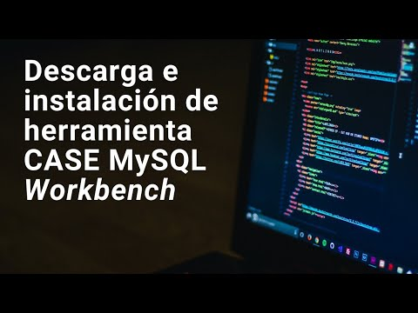

[**Enlace de reproducción del video**](https://www.youtube.com/watch?v=C4bOTdaxoCM)

|  |
| --- |
| **Síntesis del video: Descarga e instalación de herramienta CASE MySQL Workbench** |
| A continuación veremos cómo instalar MySQL Workbench vamos a nuestro navegador y escribimos MySQLWorkbench y nos abre esta información, nos dice que MySQLWorkbench es una herramienta visual de diseño de base de datos, integrada a desarrollo de software, es decir que es un ide para bases de datos, administra permite administrar base de datos diseñarla, gestionarla, mantenerla, y está diseñado para MySQL, entonces le vamos a dar aquí en el enlace primer enlace que nos abre nos envía a la página de MySQL.com le damos en Download y nos permite descargarla en diferentes sistemas operativos no ahorita vamos a instalarla para Windows porque estamos aprendiendo y le damos aquí en Download una vez le damos en Download (descarga). Tenemos que tener una cuenta en la plataforma de Oracle, Oracle es la empresa dueña de MySQL, Oracle es la empresa que nos da nos provee este software si no tenemos una cuenta debemos crear una yo les invito a que creen una cuenta porque van a necesitar varios productos de esta empresa, lo que hay que hacer es registrar el correo electrónico, la contraseña. Los datos de contacto, datos verídicos, y luego le dan en quiero recibir información y crean la cuenta inmediatamente el proceso les va a enviar a su correo electrónico un link de confirmación y la cuenta quedará activa cuando le den clic a ese link de confirmación y activación de la cuenta, yo voy a usar una cuenta que ya tengo entonces uno simplemente le da clic aquí y usa la cuenta que tiene, entonces automáticamente lo dirige al botón de la descarga, el botón de la descarga una vez termina la descarga, el proceso es el de instalación es muy sencillo simplemente le damos doble clic, le damos un permiso si nos pide permiso y le damos siguiente, siguiente, instalación completa, siguiente y le damos instalar, nos pide un permiso de instalación, es una instalación muy breve, al finalizar el proceso me permite hacer esto me permite finalizarlo y abrirlo de una vez pero yo le voy a decir que no para poder explicar cómo se abre, se abre aquí le damos click en inicio Generalmente aparece aquí o si no escribimos aquí en la Lupita o en la barrita de búsqueda escribimos MySQL workbench me abre esta ventana le damos click o enter y él automáticamente empieza a abrir el ide, el entorno de desarrollo integrado para diseño de bases de datos en MySQL, como podemos ver lo abre hay una hay dos tiene pues una un dibujito una casita veamoslo acá arriba, aquí es para administrar la base de datos para administrar comportamiento sacar copias de seguridad, restablecer copias de seguridad y esta es la herramienta de hacer modelos de base de datos, diseños de bases de datos, esto es para importar datos de un Excel a la base de datos, de otras bases de datos a esta base de datos, pero en este momento estamos interesados en el proceso de diseño, por lo tanto le vamos a dar aquí en el proceso de diseño y le vamos a dar, este es un, debería aparecer vacío, entonces la primera vez, entonces vamos a crear una conexión, una conexión dándole clic aquí en el más (+) tenemos que verificar que nuestro nuestra base de datos MySQL esté corriendo está en verde entonces si está corriendo significa que podemos entrar a nuestro sistema de administración de base de datos, y cómo cómo entramos? le damos aquí miren en el más (+) creamos una base de datos, cierto, a un modelo un nuevo modelo y aquí es donde nosotros empezamos el proceso de diseño de modelo, lo que pasa es que aquí nos va a pedir que seleccionemos una base de datos, entonces antes de eso vamos a crear una conexión nos paramos aquí arriba le damos aquí en este más (+) para crear una conexión, le colocamos el nombre a esa colección yo lo voy a colocar aquí local conection o el nombre que uno quiera o conexión local le dejamos local Host o 127.0. 0.1 y Root que es el usuario principal, por defecto, por defecto el XAMPP no le pone contraseña al Root de manera que lo vamos a poner sin contraseña, aunque eso es una vulnerabilidad de seguridad y me aparece que este, dice que la versión es muy reciente de la base de datos le digo que sí y me y me dice que la conexión se ha hecho correctamente, entonces le doy Ok y me aparece aquí la conexión local, de acuerdo, entonces cuando yo llego aquí al modelador me abre esta pestañita me abre esta pestaña y aquí puedo yo crear un diagrama, diagrama entidad relación, entonces aquí vemos cómo se traen las diferentes entidades, las tablas, cómo se hacen relaciones de uno a uno relaciones de uno a muchos no de uno a uno varios tipos de relaciones de uno a uno de muchos a muchos y ya veremos la diferencia en estas cuando estemos trabajando en el siguiente instructivo, por ahora, este es el proceso de instalación quiere decir que ha quedado correctamente configurada e instalada la herramienta. |

Ahora, estudiemos el diseño de una base de datos con MyQL Workbench relación de muchos a muchos:

1. Diseño de una base de datos con MySQL Workbench relación de muchos a muchos

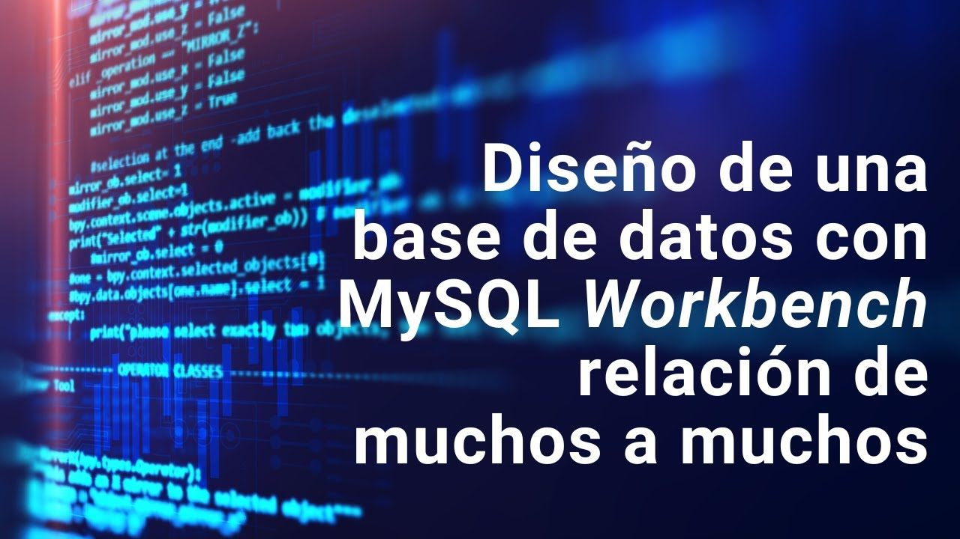

[**Enlace de reproducción del video**](https://www.youtube.com/watch?v=VjZ_hkY_RWk)

|  |
| --- |
| **Síntesis del video: Diseño de una base de datos con MyQL Workbench relación de muchos a muchos** |
| Vamos a ver cómo se crea una relación de muchos a muchos, es mucho más sencillo, recordemos que cuando tenemos dos tablas, cierto, y queremos hacer una relación o dos entidades y queremos hacer una relación de uno a muchos, lo que debemos hacer nosotros es usar esta herramienta, no hay punteado porque no tiene sentido que no sean nulos las llaves foráneas y seleccionamos estas dos en cualquier orden esta o esta al final nos genera una tabla intermedia, la tabla intermedia de la relación de muchos a muchos y fíjese que él nos crea como llave primaria estas columnas, entonces la voy a dejar como la tenemos en nuestro modelo antipersona, antipublicación y le cambio el nombre si quiero a la tabla, le voy a colocar aquí: autor, que es como la tenemos en nuestro modelo, tenemos la tabla autor y aquí tenemos nuestro modelo, más o menos funcional. Entonces eso es todo así creamos los tres tipos de relaciones, queda para el ejercicio del aprendiz crear las relaciones, las demás relaciones del modelo, voy a adjuntar en la guía cómo queda el modelo final pero queda como ejercicio que cada uno lo adjunte, lo termine y lo complete como un ejercicio de clase. |

Continuemos con el diseño de una base de datos con MySQL Workbench relación de uno a muchos:

1. Diseño de una base de datos con MySQL Workbench relación de uno a muchos

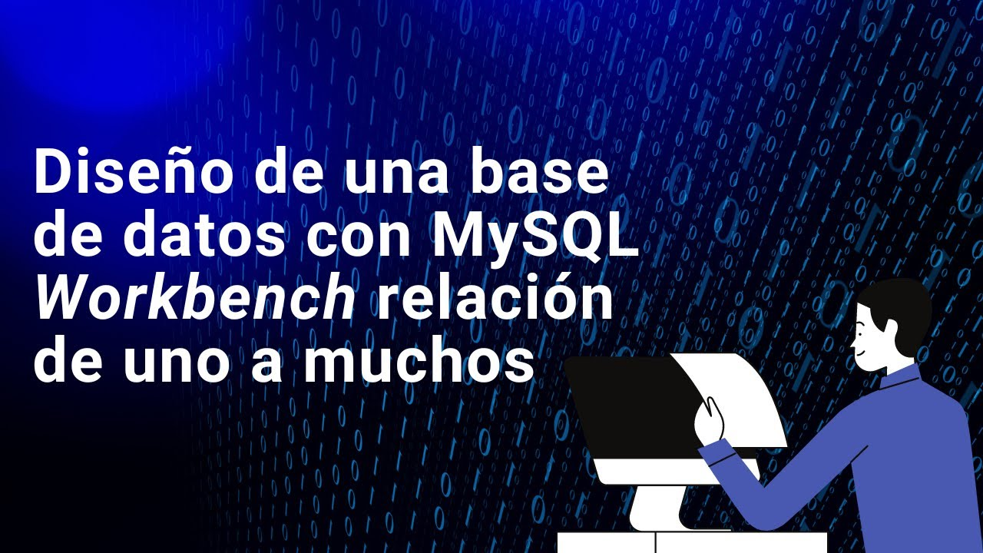

[**Enlace de reproducción del video**](https://www.youtube.com/watch?v=zok6t0hTp4Y)

|  |
| --- |
| **Síntesis del video: Diseño de una base de datos con MySQL Workbench relación de uno a muchos** |
| A continuación vamos a ver cómo se crea una relación de uno a muchos, vamos a hacer la relación entre publicación y por ejemplo: tema, para eso vamos a crear la tabla o la entidad dándole clic aquí y luego le damos clic en cualquier parte de la pizarra, luego le damos doble clic, la tabla, y aquí escribimos el nombre de la entidad que en este caso sería publicación, le damos doble clic aquí él ya me crea una llave primaria por defecto antipublicación mire que él ya me la va creando y por defecto me la crea como llave primaria miren porque es una buena práctica eso de crear una llave primaria así, publicación entonces el me la crea primary key y No null no es cierto, un signet significaría que los datos no son, no pueden haber datos negativos sino de cero en adelante sin signo y aquí ya colocamos el título no, una publicación debe tener un título, digámosle que tenga un título 250 y le decimos que no sea nulo, osea es obligatorio. No puede haber una publicación sin título, luego la edición, esto pongámosle que sea 15 porque es primera, segunda, tercera, edición, el ISBN que es el código que tiene todas las publicaciones y la fecha de publicación, entonces la fecha de publicación podría ser un tipo date o fecha y que sea no nulo es decir obligatorio, este diagramita pues me ha creado la tabla, como podemos ver, los que son obligatorios me los ha pintado azulitos, los no me lo ha pintado blancos, la llave primaria me la ha puesto con un candadito y básicamente eso es como ha creado la tabla “publicación”. Entonces ahora vamos a crear la otra tabla, la tabla “temas” donde están los temas, sociales, matemáticas, inglés, entonces le doy clic aquí y luego le doy clic en la pizarra, luego le doy doble clic y ya me deja editar aquí, voy a colocar aquí el tema, si le doy doble clic aquí de una ya me crea una llave primaria, Id_tema pero vamos a ponerle la rayita abajo, de la llave primaria, como los temas no son muchos osea no hay 1.000 temas, 10.000 temas, ni 1`000.000 de temas, son pocos más bien vamos a escoger un entero pequeño, un entero más corto un entero small in, en que tamaño está y aquí colocamos el tema, vamos a poner 150 está bien un tema 150 y es obligatorio definir el tema, ahora vamos a ver cómo crear una relación de muchos, de uno a muchos, cierto, para eso pues tienen que estar las llaves primarias ya definidas aquí es id_publicación y aquí es id_ tema y se crea de uno a muchos de esta manera, usando el punteado, el que no tiene punta, el que es directo de uno a muchos o el que tiene el que es punteado, cuál es la diferencia entre este y este, la diferencia es que si yo uso este ustedes saben que cuando yo hago una relación de uno a muchos termina convirtiéndose en una columna de la tabla que tiene los muchos, entonces esa columna si yo le pongo el punteado, esa columna va a ser parte de la llave primaria, veamos el ejemplo, yo le doy primero clic aquí y luego a la que se va a traer la columna, me trae, le doy clic a la tabla que va a recibir la columna y de dónde la va a recibir, de aquí entonces mire que el me trajo una columna y le puso el candadito moradito significa que en este caso la llave es compuesta entre estas dos, pero no la queremos así por lo tanto le damos control Z y usamos el punteado que no es lo no es lo no es lo común no lo común es usar el punteado y aquí estoy diciendo que creo un tema pero es un atributo más no es parte de la llave primaria no es una llave compuesta, por lo tanto le cambio la descripción para que se parezca más a nuestro modelo, el tema y lo voy subiendo, aquí esto me creó una columna de más, lo voy subiendo aquí dándole clic derecho Mover a, Mover a, más arriba y se aparezca a nuestro modelo como lo hemos diseñado una columna y perfecto aquí tenemos ya nuestra llave foránea cierto, nuestra llave foránea no nula, aquí se ve y mire que las llaves foráneas las pinta de color rosado y cuando son obligatorias rosadito el marquito y cuando no llenito rojito entonces esa es la forma en que creamos nuestra publicación, de acuerdo, ahora queda como ejercicio que el aprendiz haga la relación de muchos a muchos de uno a muchos de editorial, es una relación que es igual a esta. |

Y finalicemos con el diseño de una base de datos con MySQL Workbench relación de uno a uno:

1. Diseño de una base de datos con MySQL Workbench relación de uno a uno

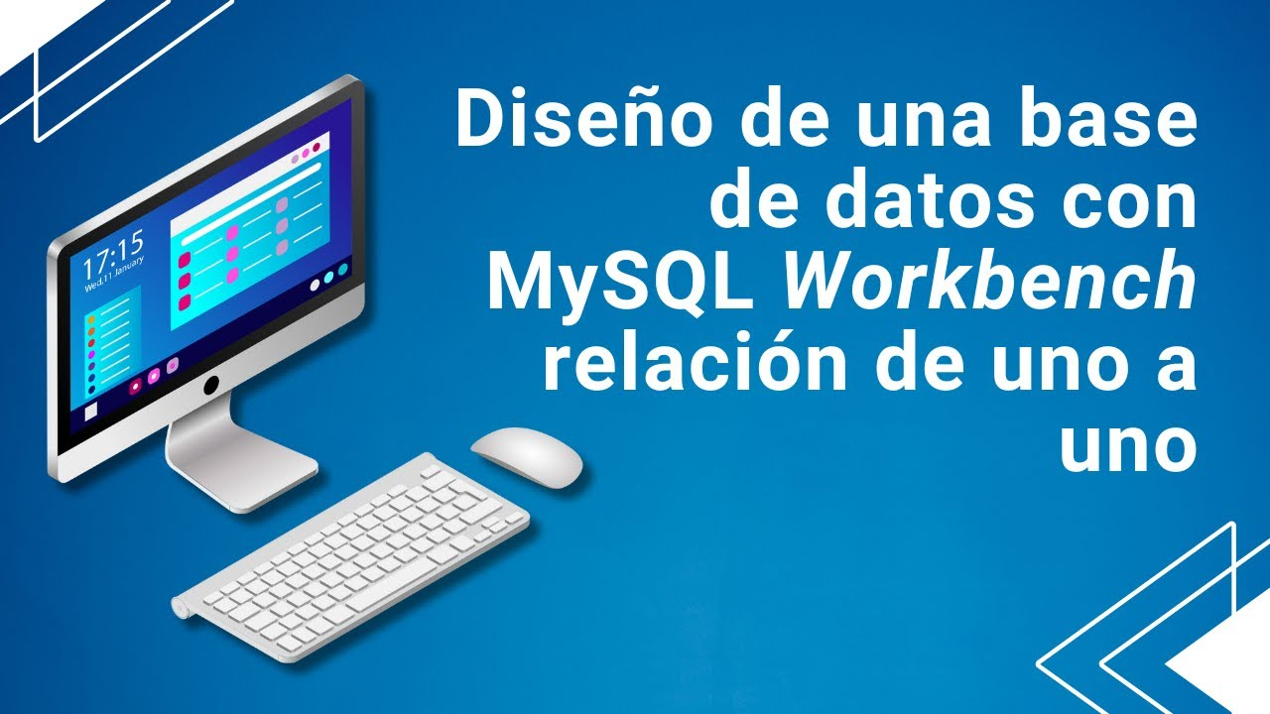

[**Enlace de reproducción del video**](https://www.youtube.com/watch?v=ztPJpKJf_SU&t=1s)

|  |
| --- |
| **Síntesis del video: Diseño de una base de datos con MySQL Workbench relación de uno a uno** |
| En este video instructivo vamos a aprender cómo crear un modelo relacional con la herramienta Workbench lo primero que vamos a hacer es verificar que nuestro XAMPP esté funcionando en nuestro sistema de gestor de base de datos que se llama MySQL y vamos a abrir nuestra herramienta MySQL Workbench una vez esté abierta vamos a ingresar aquí en el modelos y vamos a crear un modelo dando clic en el más que está aquí, me abre esta pestaña que vemos aquí dice MySQL Model y aquí le nos dice que podemos agregar un diagrama, le decimos que sí, que queremos agregar un diagrama y miremos la herramienta como está constituida, primero nos coloca una pestaña donde está el diagrama que necesitamos, algunas opciones de guardar, de volver hacia atrás, cancelar, aquí las tablas que vamos creando, no es cierto, este es un manito para uno recoger, desplazarse, para borrar, para escribir algunas anotaciones, de acuerdo, entonces para poner una imagen si queremos y para crear una tabla, vamos a ver inicialmente cómo crear una entidad, una tabla, vamos a hacer el modelo del ejercicio que aprendimos a modelar de la biblioteca escolar y le damos clic al aquí a la entidad o tabla luego le damos clic aquí en cualquier parte de modelo donde queremos que quede y luego le damos doble clic a la tabla, al darle doble clic nos permite editar, nos abre en la parte inferior una herramienta para editar aquí le cambiamos el nombre por ejemplo la tabla persona o la entidad persona, y aquí donde empezamos a crear cada una de las columnas entonces ID persona como lo tenemos en el modelo con rayita abajo, ID persona de tipo entero aquí dice que es primary key PK que está es la llave primaria, nn significa que no es null recordemos que una llave primaria nunca puede ser null, entonces si yo le quitara aquí y le doy aquí automáticamente me la marca y también tenemos esta opción que es autoincrementable, significa que cada vez que yo voy a insertar un dato en la tabla persona é le va a poner una secuencia o sea 1, 2, 3, 4, en el orden en que yo vaya insertando datos aquí él les va asignando automáticamente un número de el ID persona, también tenemos nombres no como lo tenemos en nuestro diagrama podemos ponerle varchar la longitud 250 longitud bastante grande o 150 sería una longitud y podemos decir que no null es decir que cuando vayamos a insertar datos en esta tabla debe ser obligatorio poner nombres, lo mismo aquí apellidos pongámosle varchar 150 y no nulo significa que es obligatorio y el correo electrónico, correo, pongámosle varchar de 50 por si hay cuentas de correo muy grandes que no creo pero puede ser nulo si no coloco aquí not nul aquí significa que puede ser nulo de esa manera pues yo he creado ya la primer entidad, no es cierto, que es la entidad persona vamos a crear ahora la entidad estudiante, miremos aquí está creo una tabla le doy clic aquí luego presiono el clic acá en el tablero en le doy doble clic entonces esa forma aquí me deja editar pero la entidad estudiante el estudiante tiene datos como la identificación y la identificación es un tipo de dato pongámosle varchat aquí está en la lista con todos los tipos de datos varchar digámosle que tamaño 12 para Colombia no es la llave primaria pero decimos que es única es decir no hay dos personas en esta tabla con la misma identificación, no hay dos estudiantes con la misma identificación y eso lo logramos aquí diciendo, que la restricción de unicidad que no haya más de dos personas, le damos aquí en dirección, podemos decir que la dirección es marchar 250 no es obligatorio tener la dirección, pero de pronto el teléfono sí, teléfono, digamos que el teléfono si es obligatorio longitud de 25 y si es obligatorio o sea no se permiten datos nulos y el grado escolar, que puede ser un número de 1 a 10 grado escolar, entonces como es un número de 1 a 11 sería un entero muy pequeño, entonces usamos un entero en este caso aquí están los enteros perdón hay enteros grandes, medianos, reales y enteros muy pequeños, entonces le colocamos entero pequeño, tamaño tres puede ser, entonces y puede ser nulo aquí ya tenemos nuestra entidad persona, nuestra entidad estudiante, a continuación vamos a crear la relación de uno a uno que teníamos en nuestro diagrama, lo hacemos con esta que está aquí que tiene la línea continua y luego vamos a darle clic después de que está seleccionado esta herramienta vamos a darle clic a la tabla o a la entidad que va a recibir esa relación o sea que va a tener que va a agregar esa columna que es la tabla estudiante entonces le doy clic y luego le doy clic como hacia la tabla de donde voy a tener la llave foránea entonces mire usted que automáticamente él me puso una columna que se llama ID persona y me la convirtió en llave primaria mire no entonces pero yo la quiero cambiar el nombre le coloco ID estudiante y para que se parezca más al diagrama que tenemos, que vimos que aprendimos a hacer entonces podemos ordenarla cierto, irla subiendo en el orden cómo se hace? pues le damos aquí clic derecho mover hacia arriba clic derecho m mover hacia arriba mover hacia arriba y mover hacia arriba y ya me queda ya tenemos nuestra tabla estudiante y nuestra tabla persona con MySQL Workbench es la relación de uno a uno. |

Síntesis

A continuación, se presenta una síntesis de la temática estudiada en el componente formativo:

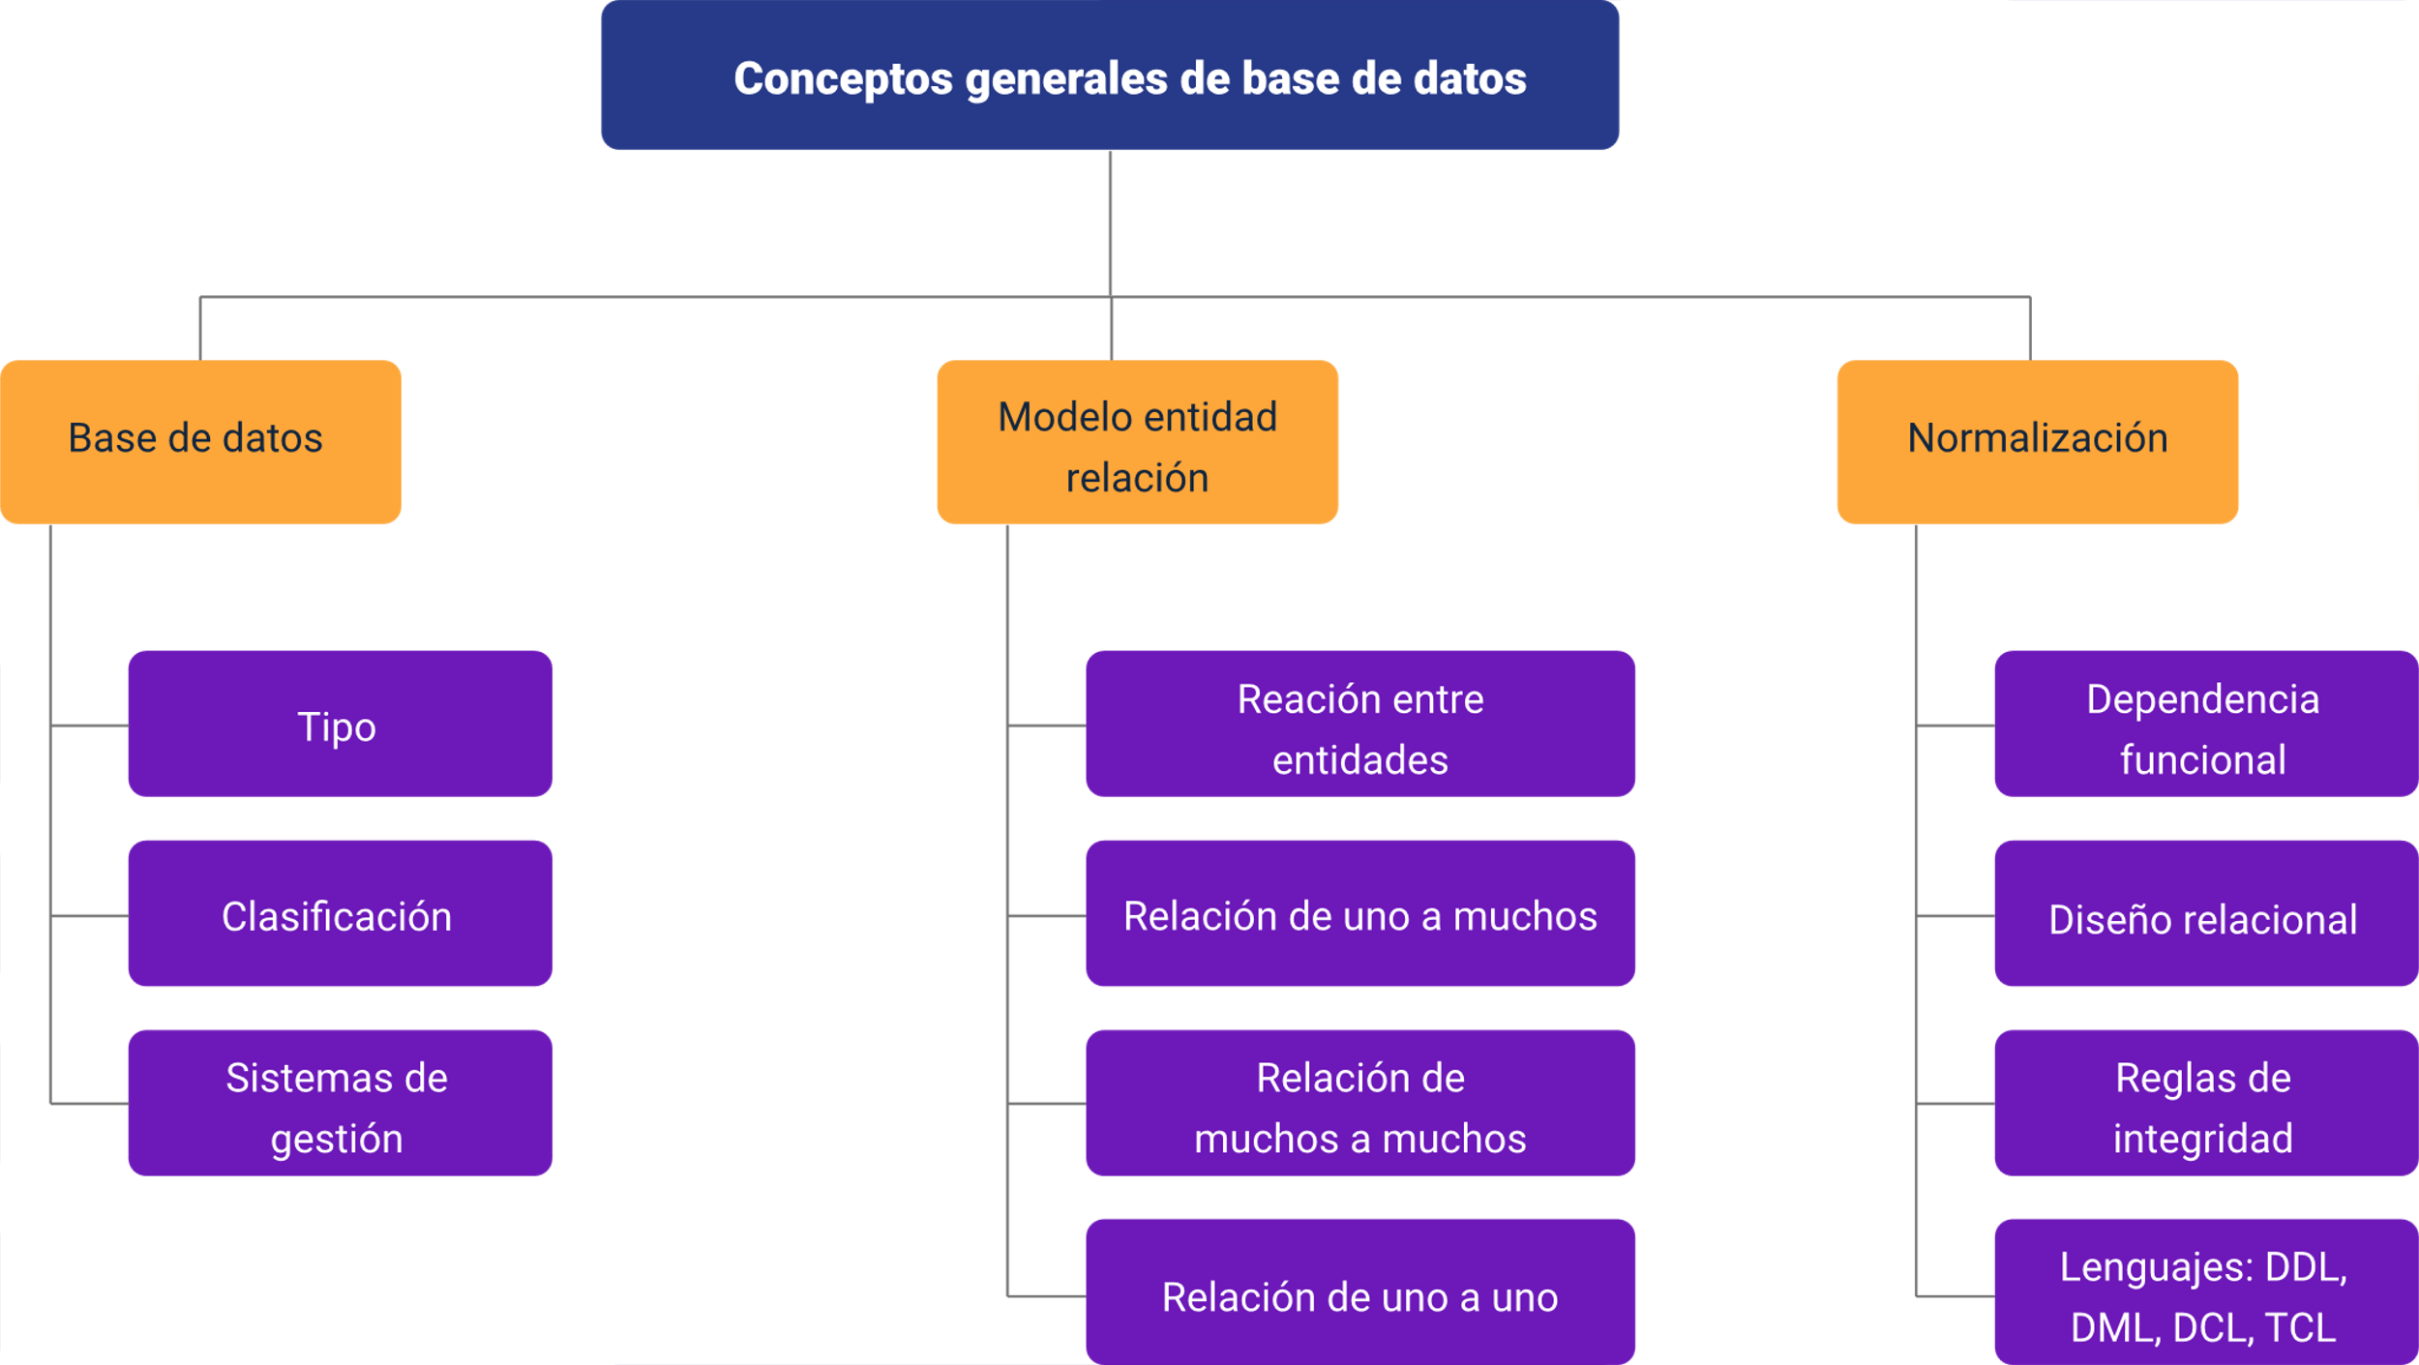

Material complementario

| Tema | Referencia | Tipo de material | Enlace del recurso |
| --- | --- | --- | --- |
| Nociones y modelos de bases de datos | Espinosa, A. P. (16 de noviembre de 2014). L6 1 Nociones y modelos de bases de datos. [Video] YouTube. | Video | <https://www.youtube.com/watch?v=pPATLxijDfw> |
| Fundamentos de bases de datos | Silberschatz, A., Korth, H. F., Sudarshan, S., Pérez, F. S., Santiago, A. I., y Sánchez, A. V. (2006). Fundamentos de bases de datos. McGrawHill. | PDF | <https://www.academia.edu/31085120/FUNDAMENTOS_DE_BASES_DE_DATOS_Cuarta_edici%C3%B3n> |

Glosario

**Base de datos**: conjunto ordenado y finito de operaciones que permite hallar la solución de un problema.

**Diccionario de datos**: conjunto de programas, instrucciones y reglas informáticas para ejecutar ciertas tareas en una computadora.

**Metadatos**: conjunto unitario de instrucciones que permite a una computadora realizar funciones diversas, como el tratamiento de textos, el diseño de gráficos, la resolución de problemas matemáticos, el manejo de bancos de datos.

Referencias bibliográficas

Asale y RAE. (2021). Diccionario de la lengua española. <https://dle.rae.es/base#CiiosqO>

Kyocera. (2021). Conceptos sobre base de datos orientada a objetos. Kyocera. <https://www.kyoceradocumentsolutions.es/es/smarter-workspaces/business-challenges/paperless/conceptos-sobre-base-de-datos-orientada-a-objetos.html#:~:text=Una%20base%20de%20datos%20orientada%20a%20objetos%20es%20un%20sistema,en%20programaci%C3%B3n%20orient>

López, J. C. (2009). Algoritmos y programación (guía para docentes). Eduteka <http://eduteka.icesi.edu.co/articulos/GuiaAlgoritmos>

Microsoft. (2021). Descripción de normalización de base de datos. Microsoft. <https://docs.microsoft.com/es-es/office/troubleshoot/access/database-normalization-description>

Resnick, M. (2007). Sembrando las semillas para una sociedad más creativa. Laboratorio de medios de MIT, Massachussets. Eduteka. <http://www.eduteka.org/ScratchResnickCreatividad.php>

Silberschatz, A., Korth, H. F., Sudarshan, S., Pérez, F. S., Santiago, A. I., y Sánchez, A. V. (2006). Fundamentos de bases de datos. McGrawHill <http://biblioteca.univalle.edu.ni/files/original/01aebde3cc06dce33f2538aa2724eb2541cb9473.pdf>

Créditos

| Nombre | Cargo | Centro de Formación y Regional |
| --- | --- | --- |
| Milady Tatiana Villamil Castellanos | Responsable del Ecosistema | Dirección General |
| Olga Constanza Bermúdez Jaimes | Responsable de Línea de Producción | Centro de Servicios de Salud - Regional Antioquia |
| Mario Fernando Meneses Calvache | Experto Temático | Centro de Teleinformática y Producción Industrial - Regional Cauca |
| Ana Catalina Córdoba Sus | Evaluadora Instruccional | Centro de Servicios de Salud - Regional Antioquia |
| Andrés Felipe Herrera Roldán | Diseñador de Contenidos Digitales | Centro de Servicios de Salud - Regional Antioquia |
| Edwin Sneider Velandia Suarez | Desarrollador Fullstack | Centro de Servicios de Salud - Regional Antioquia |
| Edgar Mauricio Cortés García | Actividad Didáctica | Centro de Servicios de Salud - Regional Antioquia |
| Daniela Muñoz Bedoya | Animador y Productor Multimedia | Centro de Servicios de Salud - Regional Antioquia |
| Luis Gabriel Urueta Álvarez | Validador de Recursos Educativos Digitales | Centro de Servicios de Salud - Regional Antioquia |
| Margarita Marcela Medrano Gómez | Evaluador para Contenidos Inclusivos y Accesibles | Centro de Servicios de Salud - Regional Antioquia |
| Daniel Ricardo Mutis Gómez | Evaluador para Contenidos Inclusivos y Accesibles | Centro de Servicios de Salud - Regional Antioquia |